DAFTAR PUSTAKA
Anggita, Z. (2020). Penggunaan Powtoon Sebagai Solusi Media Pembelajaran Di Masa Pandemi Covid-19. Jurnal Bahasa, Sastra & Pengajaran, 7(2), 44–52.

Apriliani, M. A., Maksum, A., Wardhani, P. A., Yuniar, S., & Setyowati, S. (2021). Pengembangan Media Pembelajaran PPKN SD Berbasis Powtoon Untuk Mengembangkan Karakter Tanggung Jawab. Jurnal Ilmiah Pendidikan Dasar, 8(2),129-145. Diperoleh dari link http://jurnal.unissula.ac.id/index.php/pendas/article/view/15831

Cahdriyana, R. A., & Richardo, R. (2017). Karakteristik media pembelajaran berbasis komputer untuk siswa SMP. AlphaMath: Journal of Mathematics Education, 2(2).

Delima, D., & Hidayat, H. (2022). PENGEMBANGAN MEDIA PEMBELAJARAN BERBASIS POWTOON PADA MATA PELAJARAN IPA MATERI DAUR HIDUP HEWAN. Pedagogi: Jurnal Ilmiah Pendidikan, 8(2), 96-101.

Deliviana, E. (2017). Aplikasi PowToon Sebagai Media Pembelajaran : Manfaat dan Problematikanya. Journal of Chemical Information and Modeling.

Desyandri, & Vernanda, D. (2017). Pengembangan Bahan Ajar Tematik Terpadudi Kelas V Sekolah Dasar Menggunakan Identifikasi Masalah. Prosiding Seminar Nasional HDPGSDI Wilaya, 163-174.

Dewi,F.F & Handayani.L.S (2021). Pengembangan Media Pembelajaran Video Animasi En-Alter Sources Berbasis Aplikasi Powtoon Materi Sumber Energi Alternatif Sekolah Dasar. Jurnal Basicedu Vol 5 No 4 Tahun 2021. Diperoleh dari link https://doi.org/10.31004/basicedu.v5i4.1229

Dwi, N. I. S. (2021). Pengembangan Video Animasi Sebagai Media Pembelajaran Tematik Tingkat SD/MI (Doctoral dissertation, UIN Raden Intan Lampung).

Edwid Nurdiansyah, Emil El faisal, And Sulkipani, “Pengembangan Media Pembelajaran Berbasis Powtoon Pada Perkuliahan Pendidikan Kewarganegaraan, “Jurnal Civics, 2018.

Eka, H. F., Oktaviana, D., & Haryadi, R. (2022). Pengembangan Media Pembelajaran Video Animasi Menggunakan Software Powtoon terhadap Kemampuan Berpikir Kritis pada Materi Sistem Persamaan Linier Dua Variabel. JagoMIPA: Jurnal Pendidikan Matematika Dan IPA, 2(1), 1–13. https://doi.org/10.53299/jagomipa.v2i1.136
El Khuluqo Ihsana. 2017. Belajar dan Pembelajaran. (Yogyakarta: Pustaka Pelajar).

Frasandy, R. N. (2017). Integrative thematic learning (integration model of general subjects in (Islamic) elementary school with religious values). ELEMENTARY: Islamic Teacher Journal, 5(2), 303-355.

Hamid, Mustofa Abi., dkk. (2020). Media Pembelajaran. Medan: Yayasan Kita Menulis.

Hasibuan, F., & Napitupulu, S. (2021). Pengembangan Media Video Animasi Berrbasis Powtoon Terhadap Minat Belajar Matematika Siswa Kelas IV SD Negeri 102019 Firdaus. Education Achievement: Journal of Science and Research, 10-20.

Hasni. (2019). Melalui Permainan Kartu Angka Dapat Meningkatkan Kemampuan Kognitif Anak dalam Mengenal Benda-Benda. 1, 99–117.

Istirani dan Intan Pulungan. 2018. Ensiklopedi Pendidikan. Medan: Media Persada.

Kadir dan Asrohah. 2018. Pembelajaran Tematik. Jakarta: Raja Grafindo.

Kafah, A. N. K., Nulhakim, L., & Pamungkas, A. S. (2020). Development of Video Learning Media Based on Powtoon Applic ation on the Concept of the Properties of Light for Elementary School Students.Gravity: Jurnal Ilmiah Penelitian Dan Pembelajaran Fisika, 6(1), 34–40. Diperoleh dari link https://doi.org/10.30870/gravity.v6i1.6825.

Kholilurrohmi, I. (2017). Efektivitas Penerapan Media Pembelajaran Video Powtoon Pada Mata Pembelajaran Kimia Terhadap Motivasi dan Prestasi Belajar Peserta Didik Kelas X Semeseter 1 SMAN 1 Plere, Skripsi. Yogyakarta : Univ. Negeri Yogyakarta.

Komik Di Sekolah Dasar. Inventa, 3(2), 147–157. Diperoleh dari link Https://Doi.Org/10.36456/Inventa.3.2.A2013

Lestari, N. D., Hermawan, R., & Heryanto, D. (2018). Pengembangan media.

Mudlofir, Evi Fatimatur Rusydiyah, Desain Pembelajaran Inovatif Dari Teori Ke Praktik, (Jakarta: RajaGrafindo Prasada, 2017), h. 128.

Musofa, N., & Janattaka, N. (2019). Pemanfaatan Media Powtoon Pada Materi

Nunu Mahnun. Media Pembelajaran (Kajian terhadap Langkah-langkah Pemilihan Media dan Implementasinya dalam Pembelajaran). Jurnal Pemikiran Islam Vol. 37 No. 1 Januari-Juni 2012.

Rama Donna, Asep Sukenda Egok, Riduan Febriandi. (2021). Pengembangan Multimedia Interaktif Berbasis Powtoon pada Pembelajaran Tematik di Sekolah Dasar. Jurnal Basicedu Vol 5 No 5. Diperoleh dari link https://doi.org/10.31004/basicedu.v5i5.1382

Ranie, F. (2018). Pengembangan Media Pembelajaran Video Animasi Powtoon Pada Mata Pelajaran Pelayanan Penjualan Di Smk Ketintang Surabaya. Jurnal Pendidikan Tata Niaga ( Jptn ), 06, 145–150.

Rifky Khumairo Ulva, Nurul Hidayah, Pengembangan Media Pembelajaran Berbasis Komik Pada Mata Pelajaran Ilmu Pengetahuan, Jurnal Terampil : Jurnal Pendidikan Dan Pembelajaran Dasar, p- ISSN 2355-1925, e-ISSN 2580-8915 Volume 4 Nomor 1 Juni 2017, h. 35

Rusman, Pembelajaran Tematik Terpadu (Teori Praktik Dan Penilaian), 2015.h 139

Sakila, D. (2021). Pengembangan Media Pembelajaran Video Berbasis Youtube Untuk Pembelajaran Jarak Jauh Pada Tema 4 Subtema 3 Pembelajaran 1 Kelas Iv Sekolah Dasar (Doctoral dissertation, Universitas Jambi).

Sari, A. P. & Ananda S. (2018). The Development of Internet-Based Ec Media using Moddle Approach. International Journal of Active Learning (IJAL), 3 (2).

Sari, M. (2016). Pengaruh Penerapan Metode Pembelajaran Drill and Practice Terhadap Aktivitas Belajar Siswa (Studi Kasus Mata Pelajaran Akuntansi Pokok Bahasan Jurnal Umum Kelas X Sman 5 Kota Sukabumi Tahun Ajaran 2015-2016). 11–30. http://repository.unpas.ac.id/14778/

Sugiyono. (2017). Metode Penelitian Kuantitatif, Kualitatif, Dan R&D. Bandung: Alfabeta.

Sulasteri, Sri, dkk. (2018). The Effect of the Use of Learning Media Based on Presentation Media on Interest and Mathematical Learning Outcomes. MaPan: Jurnal Matematika dan Pembelajaran. 6(2). Pp. (221-236)

Supranoto, (2017). Ciri-Ciri Media Pembelajaran. Diperoleh dari link https://creatormedia.my.id/ciri-ciri-media-pembelajaran-menurut-para-ahli/

Sutarsih, W. A., & Hermanto. (2019). Pengembangan Rancangan Media Pembelajaran Berbasis Powtoon Pada Materi Teks Prosedur Kelas Vii Di Smp Negeri 3. Jurnal Pendidikan Bahasa Dan Sastra Indonesia, Fakultas Keguruan Dan Ilmu Pendidikan, Universitas Ahmad Dahlan Yogyakarta.

Wahyuni, I. (2018). Pemilihan Media Pembelajaran. Jurnal Pendidikan, 1(1), 1–14. http://eprints.umsida.ac.id/3723/

Wulandari, Y., Ruhiat, Y., & Nulhakim, L. (2020). Pengembangan Media Video Berbasis Powtoon pada Mata Pelajaran IPA di Kelas V. Jurnal Pendidikan Sains Indonesia (Indonesian Journal of Science Education), 8(2), 269–279. https://doi.org/10.24815/jpsi.v8i2.16835.

Yola Yolanda, M. S. L. (2021). Pengembangan Media Pembelajaran Tematik Terpadu Berbasis Macromedia Flash 8 di Kelas IV SD. 07, 764–777.

Lampiran 1
RENCANA PELAKSANAAN PEMBELAJARAN
(RPP)
Satuan Pendidikan : SDN 064954 Medan Amplas
Kelas/Semester : V / (Ganjil)
Tema : 2 (Udara Bersih Bagi Kesehatan)
Subtema : 1 (Cara Tubuh Mengolah Udara Bersih)
Pembelajaran : 1/6
Mapel : Bahasa Indonesia, IPA, SBDP, PPKN, IPS
Alokasi Waktu : 1 × pertemuan ( 1 × 150 menit)

- Kompetensi Inti
KI 1 : Menerima dan menjalankan ajaran Agama yang dianutnya.
KI 2 : Memiliki perilaku jujur, disiplin, tanggung jawab, santun, peduli, dan percaya diri dalam berinteraksi dengan keluarga, teman dan guru.
KI 3 : Memahami pengetahuan faktual dengan cara mengamati [mendengar, melihat, membaca] dan menanya berdasarkan rasa ingin tahu tentang dirinya, makhluk ciptaan Tuhan dan kegiatannya, dan benda-benda yang dijumpainya di rumah, sekolah.
KI 4 : Menyajikan pengetahuan faktual dalam bahasa yang jelas dan logis dan sistematis, dalam karya yang estetis dalam gerakan yang mencerminkan anak sehat, dan dalam tindakan yang mencerminkan perilaku anak beriman dan berakhlak mulia.
- Kompetensi Dasar dan Indikator
Kompotensi Dasar (KD) | Indikator
Bahasa Indonesia  - Mengklasifikasi informasi yang didapat dari buku ke dalam aspek: apa,dimana, kapan, siapa, mengapa, dan bagaimana. | - Menjelaskan informasi pada teks terkait dengan pertanyaan apa, siapa, bagaimana, dan mengapa.
Ilmu Pengetahuan Alam (IPA)  - Menjelaskan organ pernapasan dan fungsinya pada hewan dan manusia, serta cara memelihara kesehatan organ pernapasan manusia. | - Menunjukkan organ pernapasan pada hewan dan fungsinya.  - Menunjukkan organ pernapasan  pada manusia dan fungsinya.
Seni Budaya dan Prakarya (SBDP)  - Memahami tangga nada. | - Mengetahui ciri-ciri lagu  bertangga nada mayor.
Pendidikan Pancasila dan Kewarganegaraan (PPKN)  - Menghargai kewajiban, hak, dan tanggung jawab sebagai warga masyarakat dan umat beragama dalam kehidupan sehari-hari. | - Menjelaskan Makna tanggung  jawab sebagai warga masyarakat.
Ilmu Pengetahuan Sosial (IPS)  - Menganalisis peran ekonomi dalam upaya menyejahterakan kehidupan masyarakat di bidang sosial dan budaya untuk memperkuat kesatuan dan persatuan bangsa. | - Menyebutkan jenis-jenis usaha dan kegiatan ekonomi masyarakat Indonesia dalam bidang pertanian, peternakan, perkebunan dan kehutanan,perikanan, pertambangan, dan perindustrian.

- Tujuan Pembelajaran
- Siswa mampu menjelaskan informasi pada teks terkait dengan pertanyaan apa, siapa, bagaimana, dan mengapa.
- Siswa mampu menunjukkan organ pernapasan pada hewan dan fungsinya.
- Siswa mampu menunjukkan organ pernapasan pada manusia dan fungsinya.
- Siswa mampu mengetahui ciri-ciri lagu bertangga nada mayor.
- Siswa mampu menjelaskan makna tanggung jawab sebagai warga masyarakat.
- Siswa mampu menyebutkan jenis-jenis usaha dan kegiatan ekonomi masyarakat Indonesia dalam bidang pertanian, peternakan, perkebunan dan kehutanan,perikanan, pertambangan, dan perindustrian.

- Materi Pembelajaran
- Bahasa Indonesia
Teks bacaan “Dayu dan Ikan Hias”
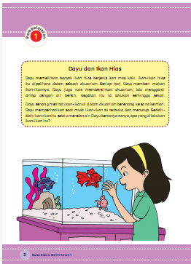
Setelah membaca bacaan “Dayu dan Ikan Hias”. Perhatikan peta pikiran di bawah ini, lalu menjawab pertanyaan dalam setiap kotak.
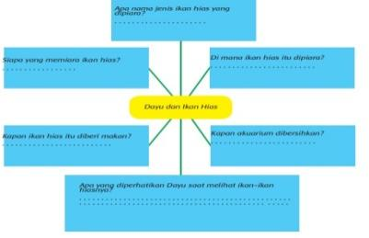
- IPA
- Organ-Organ Pernapasan Hewan
Seperti manusia, hewan juga bernapas untuk mengambil oksigen dan membuang karbon dioksida. Namun, sistem pernapasan pada hewan berbeda dari manusia. Bahkan, sistem pernapasan pada hewan pun berbeda-beda sesuai jenisnya. Berikut sistem pernapasan pada beberapa jenis hewan.
- Alat dan Sistem Pernapasan pada Cacing Tanah (Vermes).
- Alat dan Sistem Pernapasan pada Serangga (Insekta).
- Alat dan Sistem Pernapasan pada Ikan (Pisces).
Ikan bernapas dengan organ khusus mirip saringan yang disebut insang. Insang berbentuk lembaran tipis berwarna merah muda dan selalu lembap.
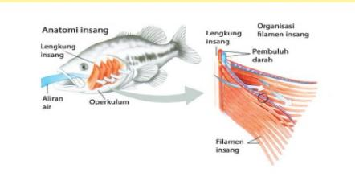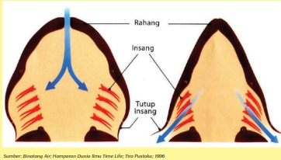
Pada gambar di atas ditunjukkan saat pernapasan dimulai. Mulut ikan membuka dan rongga mulut mengembang untuk mengisap air. Gambar anak panah biru menunjukkan aliran air masuk ke dalam rongga mulut.
- Alat dan Sistem Pernapasan pada Hewan Amfibi
- Alat dan Sistem Pernapasan pada Reptil
- Alat dan Sistem Pernapasan pada Burung (Aves)
- Alat dan Sistem Pernapasan pada Mamalia
Mamalia adalah jenis hewan yang menyusui anaknya. Ada dua jenis mamalia, yaitu mamalia darat dan mamalia air. Mamalia darat misalnya kambing, sapi, kerbau, dan kuda. Mamalia air misalnya paus, duyung, dan lumba-lumba.
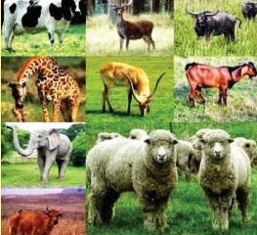
Mamalia darat
- Organ-Organ Pernapasan Manusia
Manusia bernapas untuk memasukkan udara ke dalam tubuh. Udara mengandung oksigen. Oksigen dibutuhkan untuk mendapatkan energi dari makanan. Energi itu menggerakkan semua proses kehidupan yang sangat penting pada tubuh. Organ pernapasan manusia terdiri atas hidung, faring, laring, trakea, bronkus, bronkiolus, dan paru-paru (alveolus).
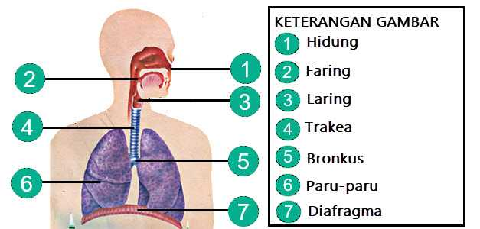
Sistem pernapasan pada manusia
- Fungsi Organ-Organ Pernapasan Manusia
Setiap saat kita bernapas. Saat menarik napas, rongga dada kita mengembang. Sebaliknya, saat mengembuskan napas, rongga dada kita kembali ke ukuran semula. Bernapas juga membutuhkan kekuatan otot. Otot manakah itu?
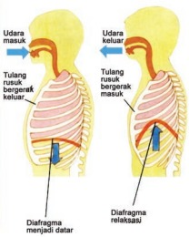
Bernapas adalah kegiatan menghirup oksigen ke dalam tubuh dan membuang karbon dioksida dari dalam tubuh. Kegiatan bernapas membutuhkan kekuatan otot. Otot pernapasan utama adalah diafragma. Diafragma terdapat di dalam tubuh di bagian bawah rongga dada.Saat kita menghirup udara, diafragma akan berkontraksi menjadi lebih datar. Saat itu paru-paru membesar untuk dapat menampung udara yang kita hirup. Saat kita menghirup udara, otot-otot tulang rusuk mengangkat tulang rusuk kita sehingga paru-paru membesar. Sebaliknya, saat membuang napas, otot diafragma akan relaksasi dan otot tulang rusuk mengendur. Paru-paru mengkerut lagi ke ukurannya yang lebih kecil dan mengembuskan udara pengap berisi karbon dioksida.
- Tangga Nada Diatonis Mayor
Tangga nada merupakan susunan berjenjang, misalnya do, re, mi, fa, sol, la, si, do. Dalam seni musik ada jenis tangga nada diatonis. Tangga nada diatonis terdiri atas delapan nada. Tangga nada diatonis dibagi lagi dalam dua jenis tangga nada, yaitu tangga nada mayor dan tangga nada minor. Tangga nada diatonis mayor memiliki interval (jarak nada) Tangga nada seperti pada gambar disamping
Perhatikan contoh urutan tangga nada diatonis mayor berikut:
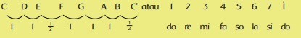
Ciri-ciri tangga nada diatonis mayor adalah sebagai berikut:
- Bersifat riang gembira.
- Bersemangat.
- Biasanya diawali dan diakhiri nada do. Namun, tidak menutup kemungkinan diawali dengan nada 5 atau 3 dan diakhiri nada 1.
- Bernyanyi Bersama-sama Mengikuti teks lagu “Hari Merdeka” pada video powtoon.
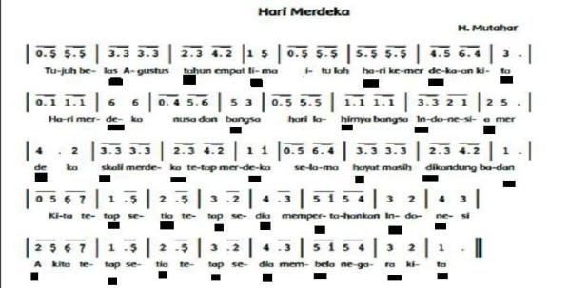

- PPKN
- Makna Tanggung Jawab Individu Sebagai Warga Masyarakat
Menjaga lingkungan sekitar dengan cara menanam pohon merupakan salah satu tanggung jawab kita sebagai warga masyarakat. Semua warga masyarakat mempunyai tanggung jawab dalam menciptakan kenyamanan dan keamanan lingkungan tempat tinggalnya
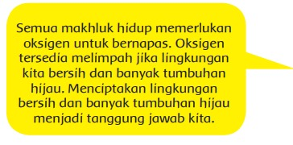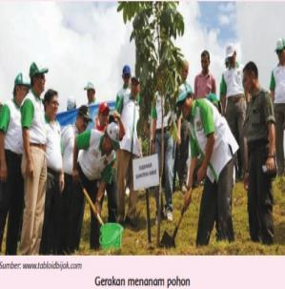
- Tanggung Jawab Terhadap Diri Sendiri
Tanggung jawab terhadap diri sendiri menuntut kesadaran setiap orang untuk memenuhi kewajibannya sendiri dalam mengembangkan kepribadian sebagai manusia pribadi.
Contoh:
- Tanggung jawab sebagai siswa ialah belajar.
- Mengerjakan PR dari guru yang akan dikumpulkan.
- Tanggung Jawab Terhadap Keluarga
Tanggung jawab terhadap keluarga menjadi tanggung jawab seluruh anggota keluarga, baik ayah, ibu, maupun anak.
Contohnya :
- Seorang ayah bekerja keras untuk menafkahi anggota keluarganya dan demi memenuhi kebutuhan pendidikan anaknya.
- Tanggung Jawab Terhadap Masyarakat
Dalam sebuah masyarakat, setiap anggota mempunyai tanggung jawab ikut serta menjaga kelangsungan hidup warga masyarakat.
Contohnya: Gotong royong, mengadakan kerja bakti membersihkan selokan.
- Tanggung Jawab Terhadap Bangsa dan Negara
Setiap orang yang tinggal dan menetap dalam sebuah negara akan terikat oleh aturan-aturan hukum dalam sebuah negara. Oleh karena itu, segala pikiran, perbuatan, tindakan, dan tingkah laku manusia harus sesuai dengan norma-norma atau aturan-aturan yang berlaku dalam negara setempat.
Contohnya: Anggota tim nasional bulu tangkis Indonesia berusaha sekuat tenaga untuk mengharumkan nama bangsa Indonesia. Mengharumkan nama baik bangsa Indonesia di mata dunia menjadi tanggung jawab setiap warga negara Indonesia.
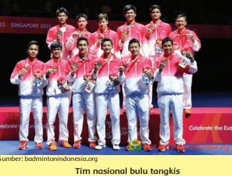
- Tanggung Jawab Terhadap Tuhan
Tuhan menciptakan manusia sebagai makhluk yang paling sempurna, mempunyai akal dan pikiran. Oleh karena itu, Tuhan menurunkan ajaran berupa perintah dan larangan bagi makhluk-Nya, khususnya bagi manusia. Manusia bertanggung jawab untuk beribadah menjalankan perintah Tuhan dan menjauhi larangan-Nya.
Contohnya: Beribadah sesuai ajaran agama yang dianut.
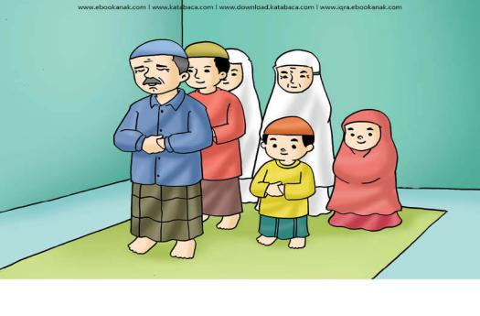

- IPS
- Jenis-Jenis Usaha Ekonomi Masyarakat
Kondisi geografis Indonesia beragam. Ada wilayah daratan dan ada pula wilayah perairan. Kondisi geografis yang beragam menyebabkan beragam pula jenis kegiatan ekonomi masyarakat. Keragaman ini disesuaikan dengan kondisi alam atau geografi suatu wilayah. Kegiatan ekonomi tersebut bertujuan memenuhi kebutuhan hidup masyarakat. Agar tercipta kehidupan yang nyaman, setiap penduduk perlu menghargai jenis kegiatan ekonomi penduduk lainnya.
      - Agraris
Usaha agraris meliputi kegiatan pertanian dan perkebunan. Sektor usaha agraris terdapat di daerah perdesaan dan pegunungan. Berbagai jenis tanaman tumbuh subur dan menghasilkan banyak bahan pangan. Hasil pertanian dan perkebunan antara lain padi, jagung, ubi, kedelai, sagu, umbi-umbian, sayuran, dan buah-buahan.
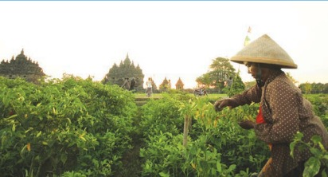
      - Peternakan
Peternakan adalah kegiatan usaha budi daya hewan yang diambil hasilnya. Hasil peternakan terdiri atas daging, telur, susu, kulit, dan bulu. Jenis peternakan dapat dibedakan sebagai berikut.
        - Peternakan hewan kecil, misalnya kelinci, kambing, domba, dan biri-biri.
- Peternakan hewan besar, misalnya sapi, kerbau, dan kuda.
- Peternakan unggas, misalnya ayam, itik, burung, dan puyuh.
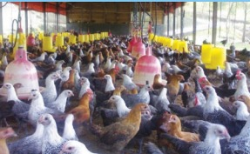
      - Perikanan
Secara umum, usaha perikanan dibedakan menjadi perikanan darat dan perikanan laut.
      - Pertambangan
Barang tambang dapat dibedakan sebagai berikut.
  - Barang tambang mineral logam, misalnya emas, perak, tembaga, timah, bauksit, dan nikel.
  - Barang tambang mineral nonlogam, misalnya belerang, gypsum, marmer, dan batu gamping.
  - Barang tambang sumber energi, misalnya minyak bumi, batu bara, dan gas alam.
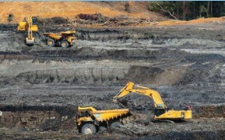
      - Kehutanan
Hutan Indonesia berperan penting sebagai paru-paru dunia. Hutan juga berfungsi sebagai tempat berkembangnya berbagai fauna.
      - Perdagangan
Perdagangan adalah kegiatan membeli barang dagang dan menjualnya kembali kepada konsumen.
      - Perindustrian
Kegiatan | Deskripsi Kegiatan |  | Alokasi Waktu
Kegiatan | Kegiatan Guru | Kegiatan Siswa
Pendahuluan | - Guru membuka pelajaran Pelajjaran dengan menyapa siswa dan menanyakan kabar mereka serta dilanjutkan dengan berdoa sesuai keyakinan masing-masing.Religius  - Guru memberi motivasi kepada siswa agar semangat dalam mengikuti pembelajaran yang akan dilaksakan.  - Guru melakukan apersepsi Sebagai awal komunikasi guru sebelum melaksanakan pembelajaran inti seperti menanyakan “anak-anak pernah tidak melihat mulut ikan mengapa terbuka dan menutup.  Orientasi | - Siswa menjawab salam kepada guru, dan berdoa menurut agama dan keyakinan masing-masing.Religius  - Siswa mendengarkan penjelasan dari guru tentang kegiatan yang akan dilakukan hari ini dan apa tujuan yang akan dicapai dari kegiatan tersebut dengan bahasa yang sederhana dan dapat dipahami.Orientasi | 15 menit
Kegiatan Inti | B Bahasa Indonesia  Di Direct instruction  Mengkomunikasikan  - Guru meminta siswa untuk mengamati dan membaca slide powtoon.  - Guru bertanya kepada siswa mengenai materi dari paparan video.  - Guru menjelaskan tentang slide materi. | Bahasa Indonesia  Mengamati  - Siswa membaca teks tentang dayu dan ikan hias di slide powtoon yang ditampilkan.  - Siswa memperhatikan penjelasan dari guru tentang dayu dan ikan hias.  Mandiri  - Siswa menjawab pertanyaan dari guru. | 12 15 menit
Kegiatan Inti | IPA  Mengkomunikasikan  - Guru meminta siswa mencermati teks bacaan yang disajikan pada media powtoon dalam mengamati gambar sistem pernapasan pada hewan  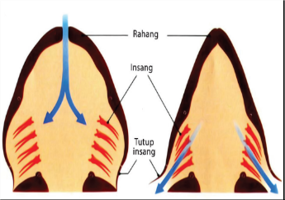  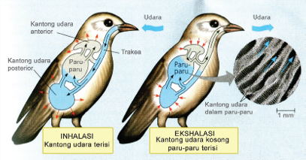  - Guru menstimulus agar siswa mencermati teks bacaan yang disajikan pada media powtoon dalam mengamati gambar system pernapasan pada manusia. (Creativity and Innovation)  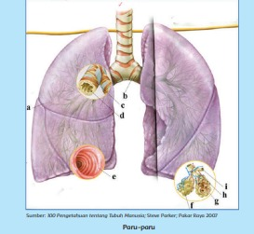  SBDP  - Guru mengulas kembali pemahaman siswa tentang materi yang telah dikuasai sebelumnya. Pada langkah ini guru juga akan memberikan soal agar bisa menakar kemampuan siswa dalam penguasaan materi.  - Guru memaparkan materi tentang tangga nada diatonis lalu mengajak siswa untuk menyanyikan lagu secara bersama dengan mengikuti bacaan teks dari video powtoon.  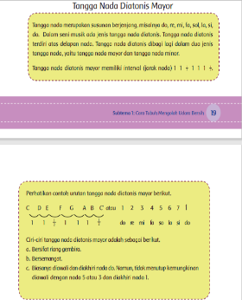  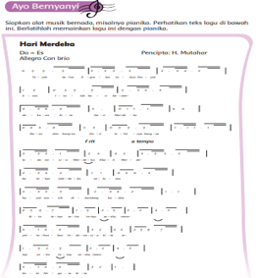 | I IPA  Mengamati  - Siswa mengamati dan mendengarkan video powtoon.  - Dari bacaan tersebut siswa membuat pertanyaan menggunakan kata tanya : apa, dimana, kapan, mengapa, dan bagaimana.  - Keterampilan siswa dalam menyajikan dan mengolah informasi tentang pemahaman organ-organ pernapasan hewan dan manusia. (Creativity and Innovation)  SBDP  - Siswa mengingat Kembali tentang pernapasan pada manusia. Lambat cepatnya kita menarik napas tergantung dari aktivitas yang kita lakukan. Begitu pula saat menyanyi kita harus mengatur pernapasan.  S SBDP  - Siswa mengingat kembali tentang pernapasan pada manusia. Lambat cepatnya kita menarik napas tergantung dari aktivitas yang kita lakukan. Begitu pula saat menyanyi kita harus mengatur pernapasan.  - Siswa menyimak penjelasan guru dan mencermati video powtoon tentang ciri-ciri langgu tangga nada diatonis mayor.  - Siswa menyebutkan pengertian dan ciri-ciri lagu bertangga nada mayor.  - Siswa bernyanyi Bersama-sama mengikuti teks lagu “Hari Merdeka” pada video pembelajaran powtoon. Integritas  - Sikap percaya diri siswa ketika menyanyi mengikuti teks lagu.  - Pengetahuan siswa tentang lagu bertangga nada mayor. | 12 15 menit
Kegiatan Inti | PPKN  - Guru memberikan pemahaman kepada siswa materi tanggung jawab sebagai warga masyarakat.  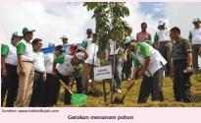  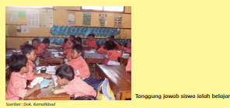  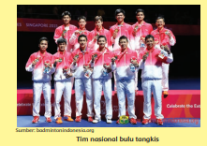  - Guru bertanya kepada salah satu siswa untuk melihat sejauh mana kemampuan siswa dalam menyimak.  - Guru memantau sikap aktif dalam proses pembelajaran langsung.  - Pengetahuan siswa tentang jenis-jenis tanggung jawab sebagai warga masyarakat.  IPS  - Guru menjelaskan tentang jenis-jenis usaha ekonomi masyarakat  - Agraris  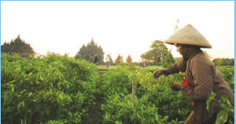  - Peternakan  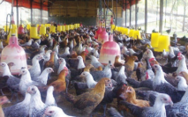  - Perikanan  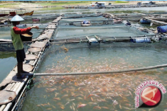  - Pertambangan  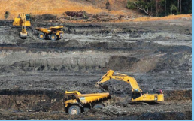  - Perindustrian  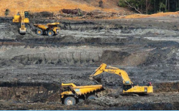  - Guru menampilkan tayangan powtoon tentang jenis usaha dibidang jasa.  - Guru memberi pertanyaan kepada siswa tentang jenis-jenis usaha yang telah dipelajari. (Critical Thinking and Problem Formulation) | PPKN  - Siswa mendengarkan penjelasan dari guru bahwa menjaga lingkungan sekitar dengan cara menanam pohon merupakan salah satu tanggung jawab kita sebagai warga masyarakat. Semua warga masyarakat mempunyai tanggung jawab dalam menciptakan kenyamanan dan keamanan lingkungan tempat tinggalnya.  IPS  - Sikap cermat dan teliti saat membaca teks bacaan.  - Selanjutnya siswa diberi pertanyaan tentang jenis usaha lain selain yang telah dipelajari.  - Siswa menjawab pertanyaan dari guru.  - Pengetahuan siswa tentang jenis-jenis usaha dan kegiata ekonomi masyarakat. (Critical Thinking and Problem Formulation) | 12 15 menit
Kegiatan Penutup | - Guru memfasilitasi peserta didik untuk melakukan refleksi atau evaluasi terhadap proses penyelesaian masalah yang dilakukan.  Keberanian, kebenaran.  - Guru memberi kesempatan kepada siswa untuk menyampaikan pendapatnya tentang pembelajaran yang telah diikuti.  - Guru melakukan penilaian hasil belajar.  - Guru mengakhiri pembelajaran  Guru mengajak semua siswa berdoa menurut agama dan kepercayaan masing-masing (untuk mengakhiri kegiatan pembelajaran) Religius | - Peserta didik menyampaikan simpulan hasil-hasil analisis secara lisan, tertulis, atau menyampaikan melalui media lain.  - Bertanya jawab tentang materi yang telah dipelajari (untuk mengetahui hasil ketercapaian materi).  - Bersama-sama siswa membuat kesimpulan/ rangkuman hasil belajar selama sehari. Integritas.  - Siswa menjawab salam guru serta berdoa menurut keyakinan masing-masing. Religius | 1 10 menit

Perindustrian adalah kegiatan mengubah bahan mentah menjadi barang setengah jadi atau barang jadi.
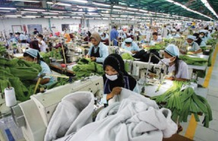
- Metode Pembelajaran
Model : Model Pembelajaran Langsung
Pendekatan : Scientific
Metode : Penugasan, pengamatan, tanya jawab, diskusi dan ceramah.

- Sumber dan Media Pembelajaran
- Buku pedoman Guru Tema : Udara Bersih Bagi Kesehatan Kelas V (Buku Tematik Terpadu Kurikulum 2013 Rev. 2017, Jakarta : Kementrian Pendidikan dan Kebudayaan.
- Buku Siswa Tema : Udara Bersih Bagi Kesehatan Kelas V (Buku Tematik Terpadu Kurikulum 2013 Rev. 2017, Jakarta : Kementrian Pendidikan dan Kebudayaan.
- Media pembelajaran powtoon.
RENCANA PELAKSANAAN PEMBELAJARAN
(RPP)

Satuan Pendidikan : SDN 064954 Medan Amplas
Kelas/Semester : V / (Ganjil)
Tema : 2 (Udara Bersih Bagi Kesehatan)
Subtema : 2 (Pentingnya Udara Bersih Bagi Pernapasan)
Pembelajaran : 1/6
Mapel : Bahasa Indonesia, IPA, SBDP, PPKN, IPS
Alokasi Waktu : 1 × pertemuan ( 1 × 150 menit)

- Kompetensi Dasar dan Indikator
Bahasa Indonesia (BI)  - Mengklasifikasi informasi yang didapat dari buku ke dalam aspek: apa, di mana, kapan, siapa, mengapa, dan bagaimana.  - Menyajikan hasil klasifikasi informasi yang didapat dari buku yang dikelompokkan dalam aspek: apa, di mana, kapan, siapa, mengapa, dan bagaimana menggunakan kosakata baku. | - Menjelaskan informasi pada teks terkait dengan pertanyaan apa, siapa, bagaimana, dan mengapa.  - Mempresentasikan informasi dari buku ke dalam aspek: apa, siapa, kapan, di mana, bagaimana, dan bagaimana.
Ilmu Pengetahuan Alam (IPA)  - Menjelaskan organ pernapasan dan fungsinya pada hewan dan manusia,  serta cara memelihara kesehatan organ pernapasan manusia. | - Menyebutkan berbagai penyakit yang berhubungan dengan organ pernapasan pada manusia.
Seni Budaya dan Prakarya (SBDP)  3.3 Memahami pola lantai dalam tari  kreasi daerah. | 3.3.1 Menceritakan Karya tari daerah yang menggunakan properti.
Pendidikan Pancasila dan Kewarganegaraan (PPKN)  - Memahami hak, kewajiban dan tanggung jawab sebagai warga dalam kehidupan sehari-hari. | - Mengetahui hak, kewajiban, dan  tanggung jawab sebagai warga masyarakat.
Ilmu Pengetahuan Sosial (IPS)  - Menganalisis peran ekonomi dalam upaya menyejahterakan kehidupan masyarakat di bidang sosial dan budaya untuk memperkuat kesatuan dan persatuan bangsa. | - Mengetahui peran ekonomi tehadap kehidupan masyarakat di bidang sosial dan budaya.

- Tujuan Pembelajaran
      - Siswa dapat menjelaskan informasi pada teks terkait dengan pertanyaan apa, siapa, bagaimana, dan mengapa.
      - Siswa dapat mempresentasikan informasi dari buku ke dalam aspek: apa, siapa, kapan, di mana, bagaimana, dan bagaimana.
      - Siswa dapat menyebutkan berbagai penyakit yang berhubungan dengan organ pernapasan pada manusia.
      - Siswa dapat mengetahui hak, kewajiban, dan tanggung jawab sebagai warga masyarakat.
      - Siswa dapat mengetahui peran ekonomi tehadap kehidupan masyarakat di bidang sosial dan budaya.

- Materi Pembelajaran
Bahasa Indonesia
- Bacaan tentang penyebab terjadinya gangguan pernapasan pada organ pernapasan manusia, lingkungan sekitar.
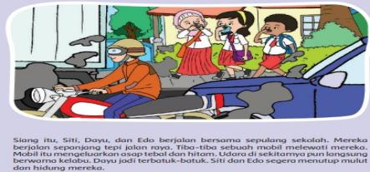
IPA
- Faktor-faktor penyebab gangguan pernapasan
- Faktor Fisik
Misalnya pada bayi terlahir dini (prematur) organ pernapasannya mungkin belum sempurna sehingga memerlukan alat bantu pernapasan.
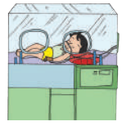

- Faktor Penyakit
Banyak penyakit menyebabkan gangguan pada pernapasan. Misalnya influenza, asma, bronkitis, emfisema, dan kanker paru-paru.
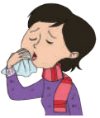
- Faktor Lingkungan
Kita bernapas untuk menghirup oksigen. Lingkungan kotor, asap kendaraan, asap pabrik, dan asap rokok mencemari udara. Udara tercemar menyebabkan ketersediaan oksigen menipis sehingga kita merasa sesak saat bernapas.
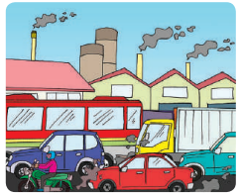

- Penyakit organ pernapasan manusia.
Asma merupakan penyakit penyumbatan saluran pernapasan yang disebabkan oleh alergi. Alergi misalnya udara dingin, rambut, bulu, kotoran, debu, atau tekanan psikologis. Gejala awal penyakit asma berupa: 1. batuk terutama pada malam atau dini hari, 2. sesak napas, 3. napas berbunyi yang terdengar jika pasien mengembuskan napasnya, 4. rasa berat di dada, dan 5. dahak sulit keluar. Dalam perkembangannya pasien berpenyakit asma dapat mengalami gejala berat. Gejala berat adalah keadaan gawat darurat yang mengancam jiwa. Gejala berat asma meliputi: 1. serangan batuk hebat, 2. sesak napas yang berat, 3. napas tersengal-sengal, 4. sianosis (kulit kebiruan) yang dimulai dari sekitar mulut, 5. sulit tidur (posisi tidur yang nyaman adalah dalam keadaan duduk), dan 6. kesadaran menurun.
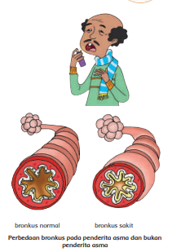
- Penyakit Pada Sistem Pernapasan
Organ pernapasan manusia terdiri atas hidung, tenggorokan, dan paru-paru. Setiap organ tersebut dapat mengalami gangguan akibat kuman penyakit yang berasal dari lingkungan atau kebiasaan hidup tak sehat. Berikut beberapa contoh gangguan pada sistem pernapasan manusia:
      - Emfisema, paru-paru mengalami pembengkakan karena pembuluh darah pada paru-paru kemasukan udara.
      - Asma, merupakan kelainan penyumbatan saluran pernapasan yang disebabkan oleh alergi debu, bulu, atau perubahan cuaca.
      - Kanker paru-paru. Penyakit ini merupakan salah satu penyakit paling berbahaya. Sel-sel kanker pada paru-paru terus tumbuh tidak terkendali. Penyakit ini lama-kelamaan dapat menyerang seluruh tubuh. Salah satu pemicu kanker paru-paru adalah kebiasaan merokok.
      - Tuberkulosis (TBC), merupakan penyakit paru-paru yang disebabkan oleh Mycobacterium tuberculosis.
      - Bronkitis, merupakan gangguan pada cabang batang tenggorokan akibat infeksi. Gejalanya adalah penderita mengalami demam dan menghasilkan lendir yang menyumbat batang tenggorokan. Akibatnya penderita mengalami sesak napas.
      - Influenza (flu), merupakan penyakit yang disebabkan oleh virus influenza. Penyakit ini timbul dengan gejala bersin-bersin, demam, dan pilek.
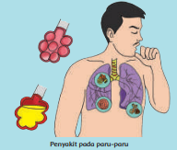
- SBDP
- Video tari dari powtoon
- Karya tari daerah yang menggunakan properti
Tari-tari daerah yang menggunakan properti, bukan? Berikut gambar beberapa tarian daerah menggunakan properti
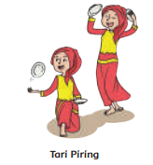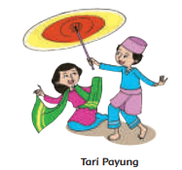
- Unsur-Unsur Persiapan Peragaan Tari
      - Menentukan Bentuk Karya Tari.
      - Memilih Karya Tari.
      - Menentukan Jumlah Penari.
      - Memilih Properti Tari.
      - Menentukan Iringan Tari.
      - Memilih Busana Tari.

- IPS
- Jenis Usaha Ekonomi yang Dikelola Sendiri ataupun Kelompok

Jenis Usaha Ekonomi yang Dikelola Sendiri
- Usaha Pertanian,Usaha Perdagangan.Usaha Jasa,Industri Kecil.

Usaha Ekonomi yang Dikelola Kelompok

Firma, Persekutuan Komanditer (CV), Perseroan Terbatas (PT), Badan Usaha Milik Negara (BUMN), Koperasi.

B. Kegiatan Ekonomi

Produksi

Produksi adalah kegiatan menghasilkan barang dalam rangka memenuhi kebutuhan hidup. Orang yang melakukan kegiatan produksi disebut produsen.

Distribusi
- Distribusi adalah kegiatan menyalurkan hasil produksi dari produsen ke konsumen.
- Orang yang melakukan kegiatan ini disebut distributor.

Konsumsi
- Konsumsi diartikan kegiatan menghabiskan atau mengurangi nilai guna barang dan jasa untuk memenuhi kebutuhan hidup.
- Orang yang melakukan kegiatan konsumsi disebut konsumen.
- PPKN

Hak Sebagai Warga Masyarakat
Bentuk hak warga masyarakat seperti berikut.
- Mendapatkan perlindungan hukum.
- Mendapatkan pekerjaan dan penghidupan yang layak.
- Menikmati lingkungan bersih.
- Hidup tenang dan damai.
- Bebas memilih, memeluk, dan menjalankan agama.
- Berpendapat dan berorganisasi.
- Mengembangkan kebudayaan daerah.

Kewajiban Sebagai Warga Masyarakat
- Mematuhi aturan atau norma yang berlaku dalam masyarakat.
- Menjaga ketenangan dan ketertiban lingkungan masyarakat.
- Mengikuti kegiatan yang ada di lingkungan RT, RW, atau desa setempat, misalnya kegiatan kerja bakti, gotong royong, dan musyawarah warga masyarakat setempat.
- Menghormati tetangga di lingkungan tempat tinggal.
- Membantu tetangga yang terkena musibah.
- Menjaga kebersihan lingkungan tempat tinggal.

Mengambil Keputusan dengan Musyawarah

Cara-cara mengeluarkan pendapat yaitu,mengacungkan tangan sebagai tanda izin bicara,berbicara setelah dipersilakan, kalau ada yang berbicara menunggu sampai pembicaraan selesai, bersikap sopan, suara cukup jelas. Sikap dalam musyawarah yaitu, menghargai/menghormati pendapat orang lain, tidak memaksakan kehendak kepada orang lain. tidak boleh mencela pendapat orang lain, tidak boleh memotong pembicaraan orang lain.

- Metode Pembelajaran
Model : Model Pembelajaran Langsung
Pendekatan : Scientific
Metode : Penugasan, pengamatan, tanya jawab, diskusi dan ceramah
- Langkah-Langkah Pembelajaran
Kegiatan | Deskripsi Kegiatan |  | Alokasi Waktu
Kegiatan | Kegiatan Guru | Kegiatan Siswa
P Pendahuluan | - Guru membuka pelajaran  dengan menyapa siswa dan  menanyakan kabar mereka.  - Mengajak siswa berdoa sesuai keyakinan masing-masing. Religius  - Guru memberi motivasi kepada siswa agar semangat dalam mengikuti pembelajaran yang akan dilaksanakan.  - Ice breaking.  - Guru memberikan penguatan tentang pentingnya menanamkan semangat Nasionalisme.  - Mengaitkan materi Sebelumnya dengan materi yang akan dipelajari dan diharapkan dikaitkan dengan pengalaman peserta didik (Apersepsi)  - Memberikan gambaran tentang manfaat mempelajari pelajaran yang akan dipelajari dalam kehidupan sehari-hari. (Motivasi) | - Siswa menjawab salam kepada guru, dan berdoa menurut agama dan keyakinan masing-masing. Religius  - Ice breaking  - Secara Bersama-sama siswa menyanyikan lagu GarudaPancasila atau lagu nasional lainnya.  Nasionalisme  - Siswa  mendengarkan penjelasan dari guru tentang kegiatan yang akan dilakukan hari ini dan apa tujuan yang akan dicapai dari kegiatan tersebut dengan bahasa yang sederhana dan dapat dipahami. | 15 menit
Inti | Bahasa Indonesia  Mengamati  - Guru menunjuk dua atau tiga siswa untuk ke depan kelas dan secara bergantian menceritakan kembali setelah mengamati video powtoon.  - Guru membimbing siswa untuk membentuk kelompok kecil.  - Guru mengajak siswa bertanya jawab dengan pertanyaan “Apa kamu suka membaca cerita pendek (cerpen)? (Collaburation)  - Guru meminta siswa untuk mengungkapkan pendapatnya dengan percaya diri. (Creativity and Innovation)  - Guru menghubungkan materi dari cerpen ke materi kegiatan ekonomi dengan menggunakan kalimat kunci, “Usaha yang dilakukan oleh ibu Ade dalam cerpen merupakan contoh kegiatan ekonomi. Kegiatan ekonomi tersebut bertujuan untuk meningkatkan kesejahteraan keluarga.”  I IPA  - Guru meminta kepada siswa untuk menonton video powtoon tentang penyebab terjadinya gangguan pada alat pernapasan manusia.  - Guru menunjuk beberapa siswa untuk depan kelas dan secara bergantian menunjukkan dan menceritakan bagan yang dibuatnya.  - Guru meminta serta membimbing siswa untuk diskusi dengan teman sebangku.  - Guru menyuruh siswa agar mencermati bacaan pada video powtoon yang berjudul”Penyakit Pada Sistem Pernapasan”  - Guru meminta salah satu siswa mempresentasikan hasil peta konsep yang mereka buat didepan kelas.  - Guru memberi apreasi kepada siswa yang berani tampil kedepan kelas.  SBDP  Mengamati  - Guru meminta kepada siswa agar mengamati video karya tari pada powtoon.  - Guru meminta serta membimbing siswa untuk diskusi dengan teman sebangku mengenai informasi karya tari apa saja yang ada di Indonesia.  - Guru mengajak siswa untuk mengamati gambar karya tari daerah yang menggunakan properti pada video powtoon.  - Guru membimbing serta membagi kelompok siswa dan cara melaksanakan tugas menyanyikan lagu mayor atau minor dan bermain musik un-tuk mengiringinya.  IPS  - Guru meminta kepada siswa agar mencermati bacaan “Jenis-Jenis Usaha Dikelola Sendiri ataupun Berkelompok” untuk mengetahui jenis-jenis usaha dan kegiatan ekonomi masyarakat Indonesia yang dikelola sendiri atau berkelompok pada slide powtoon.  - Guru bertanya kepada siswa mengenai informasi-informasi penting dalam bacaan. (Critical Thinking and Problem Formulation)  - Guru meminta kepada siswa untuk mencermati bacaan dalam video powtoon yang berjudul “Pengaruh Kegiatan Ekonomi terhadap Kesejahteraan Masyarakat”  - Guru mengajak siswa untuk menyimpulkan pengaruh kegiatan ekonomi terhadap kesejahteraan masyarakat.  - Guru meminta untuk siswa mengidentifikasi jenis kegiatan produksi, distribusi, dan konsumsi yang ada di lingkungan tempat tinggalnya.  - Guru mengidentifikasi dan menganalisais jawaban masing-masing siswa untuk mengetahui sejauh mana tingkat pemahaman siswa mengenai kegiatan produksi, distribusi, dan konsumsi dalam masyarakat. (Critical Thinking and Problem Formulation)  P PKN  - Guru menyuruh siswa agar mengamati serta membaca mengenai “Kerja Bakti” pada slide tayangan powtoon.  - Guru dapat meminta siswa mendiskusikan jawaban setiap pertanyaan.  - Guru menjelaskan kepada siswa pentingnya bermusyawarah terutama, dalam menjaga kebersihan didalam kelas.  - Guru meminta kepada siswa membaca tentang hak dan kewajiban warga masyarakat pada video powtoon..  - Guru bertanya kepada siswa apa saja hak dan kewajiban bagi seorang pelajar. (Critical Thinking and Problem Formulation)  - Guru meminta siswa mencermati teks “Jenis-Jenis Tanggung Jawab sebagai Warga Masyarakat” pada video powtoon.  - Guru bertanya kepada siswa untuk mengukur sejauh mana kemampuan siswa dalam memahami materi tanggung jawab sebagai warga masyarakat.  - Guru dapat mendorong seluruh siswa untuk ikut aktif berperan.  - Guru memberikan soal-soal latihan kepada siswa. | - Siswa mengamati video powtoon sebagai pembuka kegiatan pembelajaran.  - Siswa mendiskusikan pertanyaan-pertanya-an pada video powtoon dalam kelompok kecil.  - Diskusi tersebut digunakan untuk menstimulus rasa ingin tahu siswa tentang topik yang akan dipelajari.  (Critical Thinking and Problem Formulation).  IPA  - Siswa mengamati serta membaca tentang penyebab terjadinya gangguan pada alat pernapasan manusia pada video powtoon.  - Siswa membuat bagan tentang penyebab terjadinya gangguan pada alat pernapasan manusia dari informasi pada teks bacaan. Mandiri  - Siswa juga dapat mencari informasi tambahan dari sumber lain. (Creativity and Innovation)  - Siswa berdiskusi untuk menjawab pertanyaan apa, siapa, bagaimana, dan mengapa. Diskusi dapat dilakukan dengan teman sebangku, Selanjutnya, tiap-tiap kelompok membacakan hasil diskusinya untuk dibandingkan dengan hasil diskusi kelompok-kelompok lain.  - Siswa mencari informasi mengenai penyakit lain yang berhubungan dengan organ pernapasan, misalnya: influensa, bronkitis, tonsilitis, dan pneumonia. Informasi meliputi penyebab, gejala, dan pengobatan tiap penyakit.  - Siswa membuat bagan atau peta pikiran berdasarkan informasi tentang penyakit yang berhubungan dengan pernapasan.  - Siswa melakukan presentasi didepan kelas dengan percaya diri.  - Siswa memiliki kemampuan berkomunikasi dan berinteraksi dengan orang lain.  SBDP  Mengamati  - Siswa mengamati gambar-gambar karya tari daerah pada video powtoon.  - Siswa diajak melihat pertunjukan karya tari daerah menggunakan properti, secara langsung atau melalui video pertunjukan tari.  - Siswa menuliskan nama properti yang diguna-kan pada kedua tari yang ada pada slide video powtoon.  - Dari kegiatan melihat pertunjukan tari itu siswa menjawab pertanyaan-pertanyaan seperti pada video powtoon dengan berdiskusi bersama teman sebangku.  - Siswa mengetahui tari daerah yang menggunakan properti.  IPS  - Siswa membaca teks bacaan “Jenis-Jenis Usaha Dikelola Sendiri ataupun Berkelompok” untuk mengetahui jenis-jenis usaha dan kegiatan ekonomi masyarakat Indonesia yang dikelola sendiri atau berkelompok.  - Sebagai kegiatan lanjutan, siswa diajak ber-tanya jawab mengenai informasi-informasi penting dalam bacaan. (Critical Thinking and Problem Formulation)  - Siswa diminta untuk mencermati bacaan dalam buku siswa yang berjudul “Pengaruh Kegiatan Ekonomi terhadap Kesejahteraan Masyarakat”  - Pada kegiatan AYO, BERDISKUSI: siswa mendiskusikan pertanyaan berikut.  - Menurutmu, apa pengaruh kegiatan ekonomi terhadap kesejahteraan masyarakat?  - Apakah kegiatan ekonomi dapat ber-dampak positif terhadap peningkatan kesejahteraan masyarakat? Bagaimana penjelasanmu?  - Siswa mengidentifikasi jenis kegiatan produksi, distribusi, dan konsumsi yang ada di lingkungan tempat tinggalnya, emudian, siswa diminta untuk menuliskan hasilnya pada kolom yang telah disediakan.  - Secara mandiri siswa diminta untuk menuliskan hasil identifikasinya berdasarkan pemahaman yang sudah diperoleh selama kegiatan pembelajaran berlangsung.  PPKN  - Siswa membaca teks “Kerja Bakti”.  - Siswa menandai informasi-informasi penting pada teks bacaan.  - Siswa menuliskan jawaban pertanyaan-pertanyaan dalam video powtoon.  - Siswa melakukan musyawarah tentang menjaga kebersihan di lingkungan kelas. Sebaiknya seluruh siswa berperan serta aktif dalam kegiatan ini.  - Siswa menuliskan hasil musyawarah tentang cara menjaga kebersihan kelas dan berusaha melaksanakan hasil musyawarah itu.Kegiatan ini bertujuan agar siswa memahami materi Bahasa Indonesia KD 3.2 dan 4.2 serta PPKn KD 3.2, 1.2, dan 4.2 (Creativity and Innovation)  - Siswa membaca serta mengamati tentang hak dan kewajiban warga masyarakat pada video powtoon.  - Siswa diajak bertanya jawab mengenai informasi-informasi penting yang didapat dari bacaan terutama mengenai kewajiban dari seorang pelajar.  - Siswa mendiskusikan topik tentang hak, kewajiban, dan tanggung jawabnya seperti yang tertera pada video powtoon Diskusi dapat dilakukan dengan teman sebangku. (Critical Thinking and Problem Formulation)  - Siswa membaca, mencermati teks “Jenis-Jenis Tanggung Jawab sebagai Warga Masyarakat” pada video powtoon.  - Siswa bertanya jawab mengenai materi diatas.  - Siswa menjawab soal-soal latihan.
Penutup | - Guru memfasilitasi peserta didik untuk melakukan refleksi atau evaluasi terhadap proses penyelesaian masalah yang dilakukan.Keberanian, kebenaran  - Guru memberi kesempatan kepada siswa untuk menyampaikan pendapatnya tentang pembelajaran yang telah diikuti.  - Guru melakukan penilaian hasil belajar.  - Guru mengakhiri pembelajaran  - Guru mengajak semua siswa berdoa menurut agama dan kepercayaan masing-masing (untuk mengakhiri kegiatan pembelajaran) Religius | - Peserta didik menyampaikan simpulan hasil-hasil analisis secara lisan, tertulis, atau menyampaikan melalui media lain.  - Bertanya jawab tentang materi yang telah dipelajari (untuk mengetahui hasil ketercapaian materi)  - Bersama-sama siswa membuat kesimpulan/ rangkuman hasil belajar selama sehari. Integritas.  - Siswa menjawab salam guru serta berdoa menurut keyakinan masing-masing. Religius

- Sumber dan Media Pembelajaran
- Buku pedoman Guru Tema : Udara Bersih Bagi Kesehatan Kelas V (Buku Tematik Terpadu Kurikulum 2013 Rev. 2017, Jakarta : Kementrian Pendidikan dan Kebudayaan.
- Buku Siswa Tema : Udara Bersih Bagi Kesehatan Kelas V (Buku Tematik Terpadu Kurikulum 2013 Rev. 2017, Jakarta : Kementrian Pendidikan dan Kebudayaan.
- Media pembelajaran powtoon.

RENCANA PELAKSANAAN PEMBELAJARAN
(RPP)

Satuan Pendidikan : SDN 064954 Medan Amplas
Kelas/Semester : V / (Ganjil)
Tema : 2 (Udara Bersih Bagi Kesehatan)
Subtema : 3 (Memelihara Kesehatan Organ Pernapasan)
Pembelajaran : 1/6
Mapel : Bahasa Indonesia, IPA, SBDP, PPKN, IPS
Alokasi Waktu : 1 × pertemuan ( 1 × 150 menit)

- Kompetensi Dasar dan Indikator
Bahasa Indonesia (BI)  - Mengklasifikasi informasi yang didapat dari buku ke dalam aspek: apa, di mana, kapan, siapa, mengapa, dan bagaimana. | - Menjelaskan informasi pada teks terkait dengan pertanyaan apa, siapa, kapan, dimana, bagaimana dan mengapa.
Ilmu Pengetahuan Alam (IPA)  - Menjelaskan organ pernapasan dan fungsinya pada hewan dan manusia,serta cara memelihara kesehatan organ manusia . | - Menyebutkan cara memelihara organ pernapasan.  - Menjelaskan bahaya kabut asap bagi pernapasan.
S Seni Budaya dan Prakarya (SBDP)  - Memahami gambar cerita. | - Menjelaskan ciri-ciri gambar cerita.
P Pendidikan Pancasila dan Kewarganegaraan (PPKN)  - Memahami hak, kewajiban, dan tanggung jawab sebagai warga dalam kehidupan sehari-hari. | - Mengetahui tanggung jawab sebagai warga masyarakat terhadap masalah yang ada.
Ilmu Pengetahuan Sosial (IPS)  - Menganalisis peran ekonomi dalam upaya menyejahterakan kehidupan masyarakat di bidang sosial dan budaya untuk memperkuat kesatuan dan persatuan bangsa.  - Menyajikan hasil analisis tentang peran ekonomi dalam upaya menyejahterakan kehidupan masyarakat di bidang sosial dan budaya untuk memperkuat kesatuan dan persatuan bangsa. | - Menjelaskan cara menghargai kegiatan usaha ekonomi orang lain.  - Menjelaskan sikap pelaku usaha  kegiatan ekonomi dalam menjalin hubungan dengan pesaingnya.

- Tujuan Pembelajaran
- Siswa dapat menjelaskan informasi pada teks terkait dengan pertanyaan apa, siapa, kapan, dimana, bagaimana dan mengapa.
- Siswa dapat menyebutkan cara memelihara organ pernapasan.
- Siswa dapat menjelaskan bahaya kabut asap bagi pernapasan.
- Siswa dapat menjelaskan ciri-ciri gambar cerita.
- Siswa dapat mengetahui tanggung jawab sebagai warga masyarakat
terhadap masalah yang ada.
- Siswa dapat menjelaskan cara menghargai kegiatan usaha ekonomi orang lain.
- Siswa dapat menjelaskan sikap pelaku usaha kegiatan ekonomi dalam menjalin hubungan dengan pesaingnya.

- Materi Pembelajaran
Bahasa Indonesia
- Bacaan tentang seorang anak perempuan yang sedang menatap kearah jendela yang sedang hujan.
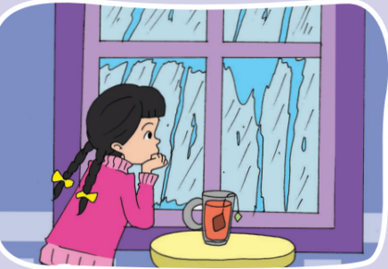
Suatu hari menjelang sore, langit tampak gelap. Mendung gelap menggantung di langit. Tiba-tiba secercah kilat menyambar dan terdengar suara petir menggelegar. Kemudian hujan turun dan air tercurah deras dari langit. Angin pun berembus sehingga suhu udara menjadi terasa dingin. Jika kamu berada dalam suasana seperti itu, apa yang akan kamu lakukan? Apakah kamu akan tinggal di dalam rumah, memakai baju tebal, dan minum teh hangat? Atau sebaliknya, apakah kamu lebih suka keluar dan bermain hujan-hujanan?

IPA
- Bahaya kabut asap dan cara mengatasinya
Berikut ini beberapa bahaya kabut asap bagi kesehatan.
      - Kabut asap dapat menyebabkan iritasi pada mata, hidung, dan tenggorokan.
      - Kabut asap dapat menyebabkan reaksi alergi, peradangan, dan mungkin juga infeksi.
      - Kabut asap dapat memperburuk penyakit asma dan penyakit paru kronis lain, seperti bronkitis kronik.
      - Kabut asap dapat menyebabkan kemampuan kerja paru berkurang dan menyebabkan seseorang mudah lelah dan mengalami kesulitan bernapas.
      - Kabut asap dapat menyebabkan orang lanjut usia dan anak-anak yang memiliki daya tahan tubuh rendah akan lebih mudah mengalami gangguan kesehatan.
      - Kabut asap dapat mengurangi kemampuan tubuh dalam mengatasi infeksi paru-paru dan saluran pernapasan, sehingga lebih mudah terjadi infeksi.
      - Kabut asap dapat memperburuk penyakit pernapasan yang sudah ada. 8. Kabut asap menyebabkan polusi pada air bersih, tanaman sayuran, buah-buahan, dan makanan yang tidak ditutup.
      - Kabut asap memperburuk kondisi lingkungan sehingga infeksi saluran pernapasan akut (ISPA) akan mudah terjadi.
- Cara melindungi diri dari kabut asap
      - Hindari atau kurangi aktivitas di luar rumah/gedung, terutama bagi mereka yang menderita penyakit jantung dan gangguan pernapasan.
      - Selalu memakai masker jika harus pergi ke luar rumah/gedung. Pakailah masker dengan benar untuk menutupi hidung dan mulut.
      - Minumlah air putih lebih banyak dan lebih sering agar debu atau partikel halus yang menempel pada tenggorokan larut dan masuk ke dalam pencernaan sehingga ikut terbuang bersama kotoran.
      - Upayakan agar asap dari luar tidak masuk ke dalam rumah/gedung.
      - Tempat penampungan air minum dan makanan harus ditutup dan terlindung dengan baik.
      - Buah-buahan dan sayuran dicuci sebelum dikonsumsi. Bahan makanan dan minuman yang dimasak perlu dimasak dengan baik.

- Cara memelihara organ pernapasan
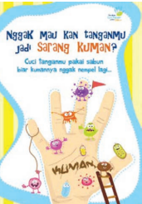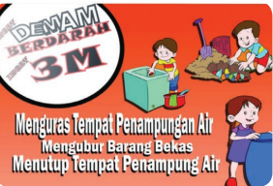

SBDP
- Ciri-ciri karya gambar cerita
- Membuat gambar lebih banyak daripada teks cerita.
- Gambar-gambar yang ada menceritakan urutan peristiwa.
- Langkah-langkah membuat gambar cerita
- Persiapan bahan dan alat

- Pembuatan sketsa
- Penyempurnaan gambar
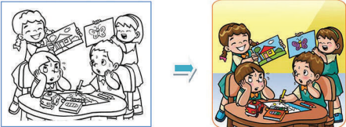

IPS
- Menghargai kegiatan usaha ekonomi orang lain
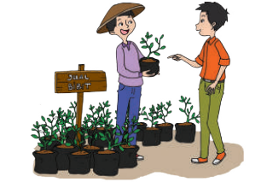
Menjadi seorang penjual bibit tanaman merupakan salah satu kegiatan ekonomi untuk memenuhi kebutuhan hidup. Kamu telah memahami kegiatan ekonomi yang berkembang di Indonesia. Setiap orang akan melakukan kegiatan ekonomi untuk memenuhi kebutuhan hidup. Ada yang menjadi petani, pedagang, nelayan, pegawai swasta, pegawai negeri, tenaga medis, pengusaha, dan lainnya. Meskipun berbeda, setiap kegiatan usaha ekonomi harus kita hargai. Bagaimana cara kita menghargai kegiatan usaha ekonomi orang lain? Cara menghargai kegiatan usaha ekonomi antara lain sebagai berikut.
      - Menumbuhkan persaingan usaha yang sehat dalam kegiatan perekonomian.
      - Menghormati usaha ekonomi orang lain dengan tidak iri atas keberhasilannya.
      - Menjunjung tinggi setiap jenis pekerjaan yang dilakukan orang lain.
      - Meneladani keberhasilan orang lain dengan meniru sikap positif orang tersebut

PPKN
- Permasalahan Masalah Sampah Di Masyarakat
Contohnya: membuat kegiatan pungut sampah, kerja bakti.
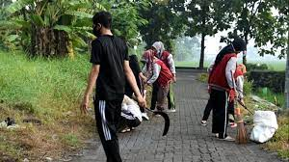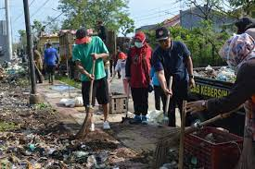

- Metode Pembelajaran
Model : Model Pembelajaran Langsung
Pendekatan : Scientific
Metode : Penugasan, pengamatan, tanya jawab, diskusi dan ceramah.

- Langkah-Langkah Pembelajaran
Kegiatan | Deskripsi Kegiatan |  | Alokasi Waktu
Kegiatan | Kegiatan Guru | Kegiatan Siswa
Pendahuluan | - Guru membuka pelajaran dengan menyapa siswa dan menanyakan kabar mereka serta dilanjutkan dengan berdoa sesuai keyakinan masing-masing.  - Guru memberi motivasi kepada siswa agar semangat dalam mengikuti pembelajaran yang akan dilaksakan.  - Ice breaking.  - Guru memberikan penguatan tentang pentingnya menanamkan semangat Nasionalisme.  - Mengaitkan materi Sebelumnya dengan materi yang akan dipelajari dan diharapkan dikaitkan dengan pengalaman peserta didik (Apersepsi)  - Memberikan gambaran tentang manfaat mempelajari pelajaran yang akan dipelajari dalam kehidupan sehari-hari. (Motivasi) | - Siswa menjawab salam kepada guru, dan berdoa menurut agama dan keyakinan masing-masing.  - Siswa mendengarkan penjelasan dari guru tentang kegiatan yang akan dilakukan hari ini dan apa tujuan yang akan dicapai dari kegiatan tersebut dengan bahasa yang sederhana dan dapat dipahami. | 15 menit
Inti | Bahasa Indonesia  - Guru meminta siswa untuk menonton dan mengamati video powtoon mengenai “Kabut Asap dan Cara Mengatasinya”.  - Guru menunjuk beberapa siswa untuk menjawab pertanyaan pada video powtoon, untuk menstimulus rasa ingin tahu siswa tentang topik yang akan dipelajari. (Critical Thinking and Problem Formulation)  IPA  - Guru menayangkan serta menjelaskan video pembelajaran powtoon mengenai cara memelihara organ pernapasan.  - Guru bertanya jawab kepada siswa mengenai materi  - Guru membagikan poster kepada siswa tentang merawat organ pernapasan.  SBDP  - Guru menyuruh siswa untuk mengamati gambar cerita pada video powtoon.  - Guru menjelaskan kepada siswa mengenai ciri-ciri karya gambar cerita lalu menunjuk beberapa siswa untuk menjawab beberapa pertanyaan secara bergantian.  - Guru menunjuk beberapa siswa untuk menjelaskan dua macam pewarnaan.  - Guru memberikan selembar kertas yang berisi sketsa gambar yang akan diwarnain oleh siswa.  - Setelah itu, guru memberikan selembar kertas kosong dan menyuruh siswa untuk membuat gambar berisi cerita dengan tema bebas yang nantinya akan diwarnai oleh siswa sendiri.  - Guru memberikan apresiasi kepada siswa untuk melatih kreativitas dan keberanian siswa.  PPKN  - Guru menjelaskan materi mengenai “Rasa Tanggung Jawab”.  - Guru membimbing siswa untuk menanamkan rasa tanggung jawab sejak dini.  - Lalu guru menjelaskan materi tentang permasalahan sampah dimasyarakat serta memberikan contoh seperti Gerakan pungut sampah maupun kerja bakti sebagai warga masyarakat.  - Guru memberi apresiasi kepada setiap kelompok yang sudah mempresentasikan hasil diskusi di depan kelas.  IPS  - Guru menayangkan video serta menjelaskan tentang materi” Menghargai Usaha Ekonomi Orang Lain”.  - Guru bertanya kepada siswa tentang apa saja usaha ekonomi yang ada didaerah tempat tinggal siswa serta sikap yang baik dalam menghargai usaha ekonomi.  - Guru memberikan soal-soal latihan kepada siswa. | - Siswa mengamati dan membaca video powtoon sebagai pembuka kegiatan pembelajaran.  - Siswa menjawab beberapa pertanyaan dari video powtoon yang disajikan dalam bentuk bagan.  IPA  - Siswa mencermati video powtoon cara memelihara organ pernapasan.  - Siswa bertanya dan menjawab pertanyaan dari guru setelah mengamati video powtoon.  - Siswa menceritakan poster yang telah diberikan guru.  SBDP  - Siswa mengamati salah satu contoh karya gambar cerita.  - Siswa mewarnai sketsa gambar. Siswa dapat memilih pewarnaan kering atau pewarnaan basah.  - Siswa membuat serta mempresentasikan hasil gambar cerita sendiri yang sudah diwarnai.  PPKN  - Siswa menonton dan mendengar penjelasan dari guru mengenai “Rasa Tanggung Jawab”.  - Siswa berdiskusi secara berkelompok mengenai akibat tidak melaksanakan tanggung jawab di sekolah, rumah, dan di masyarakat.  - Siswa membacakan hasil diskusi di depan kelas secara bergantian. (Critical Thinking and Problem Formulation)  IPS  - Siswa menonton serta mendengarkan penjelasan dari guru mengenai “Menghargai Usaha Ekonomi Orang Lain”.  - Siswa bertanya jawab kepada guru tentang salah satu sikap cara menghargai ekonomi orang lain.  - Siswa menjawab soal-soal latihan.
Penutup | - Guru memfasilitasi peserta didik untuk melakukan refleksi atau evaluasi terhadap proses penyelesaian masalah yang dilakukan. Keberanian, kebenaran  - Guru memberi kesempatan kepada siswa untuk menyampaikan pendapatnya tentang pembelajaran yang telah diikuti.  - Guru melakukan penilaian hasil belajar.  - Guru mengakhiri pembelajaran Guru mengajak semua siswa berdoa menurut agama dan kepercayaan masing-masing (untuk mengakhiri kegiatan pembelajaran) Religius | - Peserta didik menyampaikan simpulan hasil-hasil analisis secara lisan, tertulis, atau menyampaikan melalui media lain.  - Bertanya jawab tentang materi yang telah dipelajari (untuk mengetahui hasil ketercapaian materi)  - Bersama-sama siswa membuat kesimpulan/ rangkuman hasil belajar selama sehari. Integritas.  - Siswa menjawab salam guru serta berdoa menurut keyakinan masing-masing. Religius

- Sumber dan Media Pembelajaran
- Buku pedoman Guru Tema : Udara Bersih Bagi Kesehatan Kelas V (Buku Tematik Terpadu Kurikulum 2013 Rev. 2017, Jakarta : Kementrian Pendidikan dan Kebudayaan.
- Buku Siswa Tema : Udara Bersih Bagi Kesehatan Kelas V (Buku Tematik Terpadu Kurikulum 2013 Rev. 2017, Jakarta : Kementrian Pendidikan dan Kebudayaan.
- Media pembelajaran powtoon.

Lampiran 2
Validasi RPP
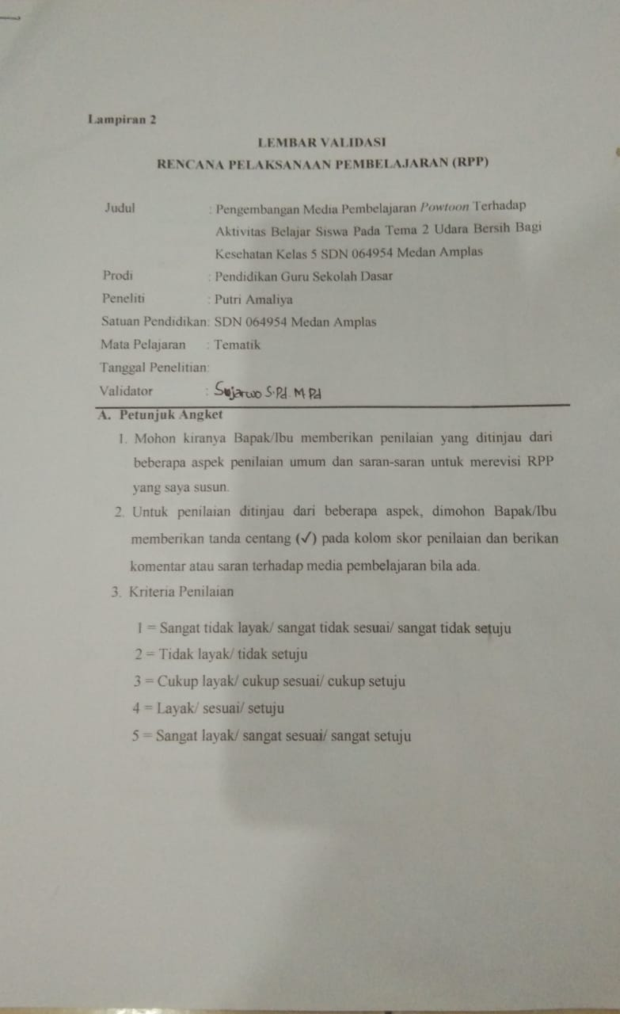
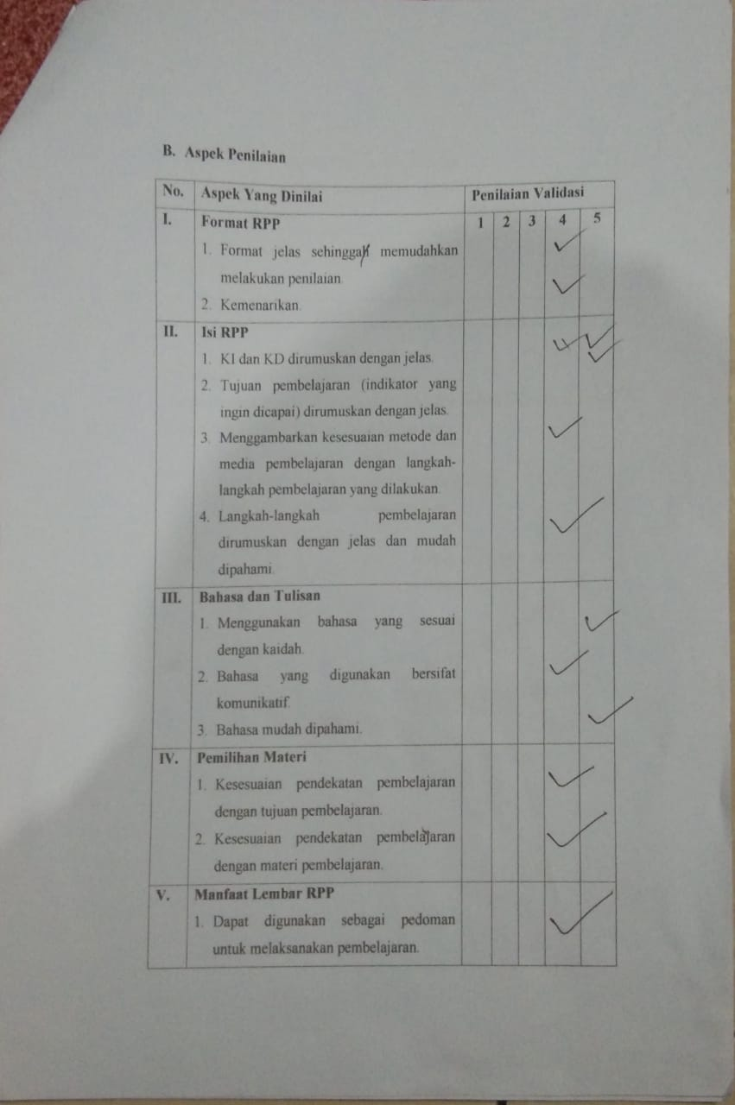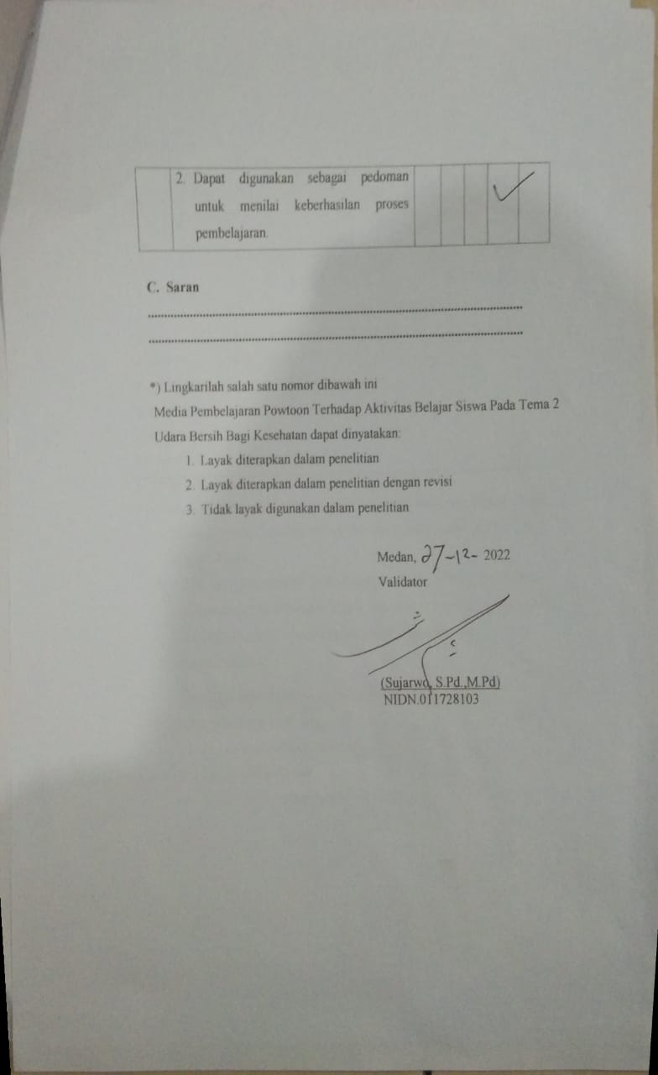
Lampiran 3
Validasi Ahli Media
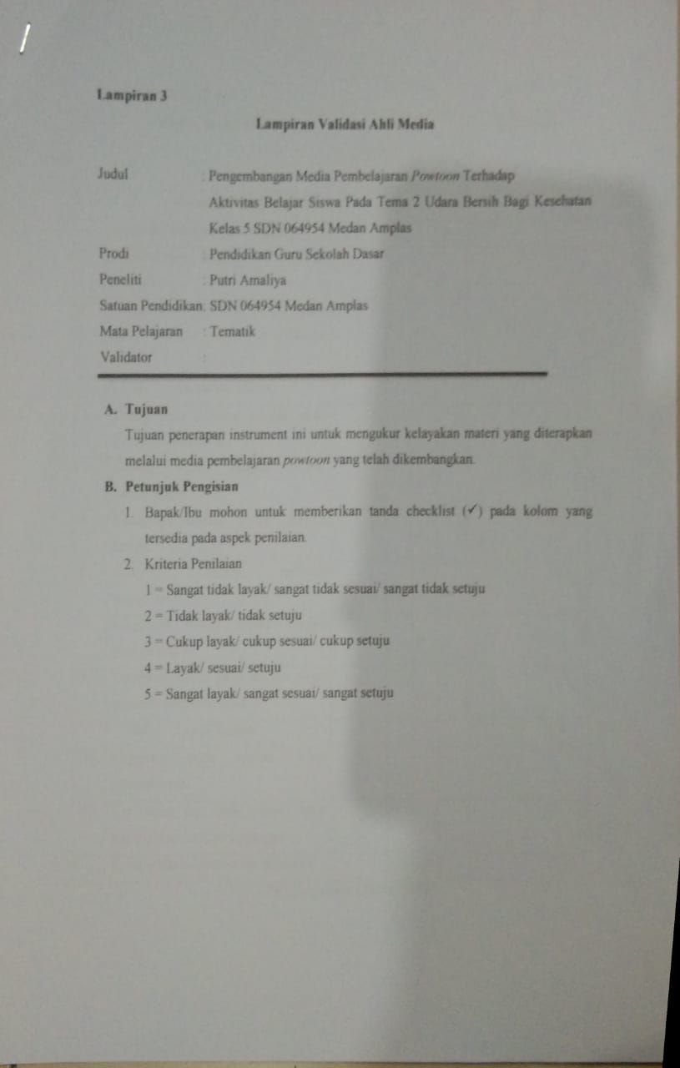
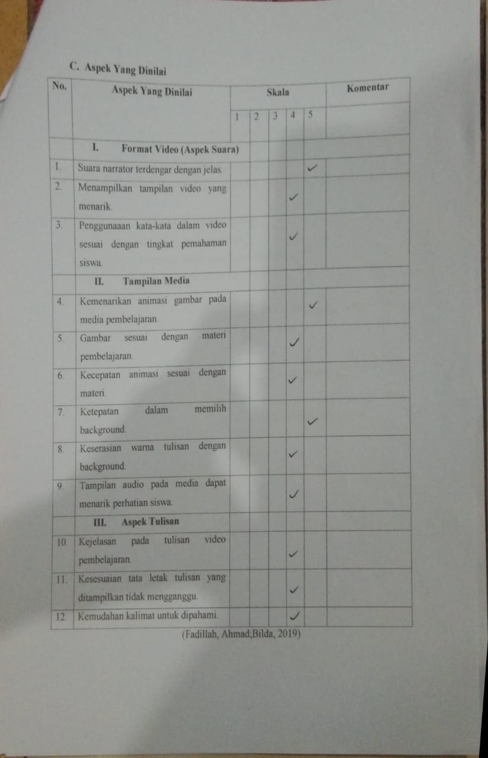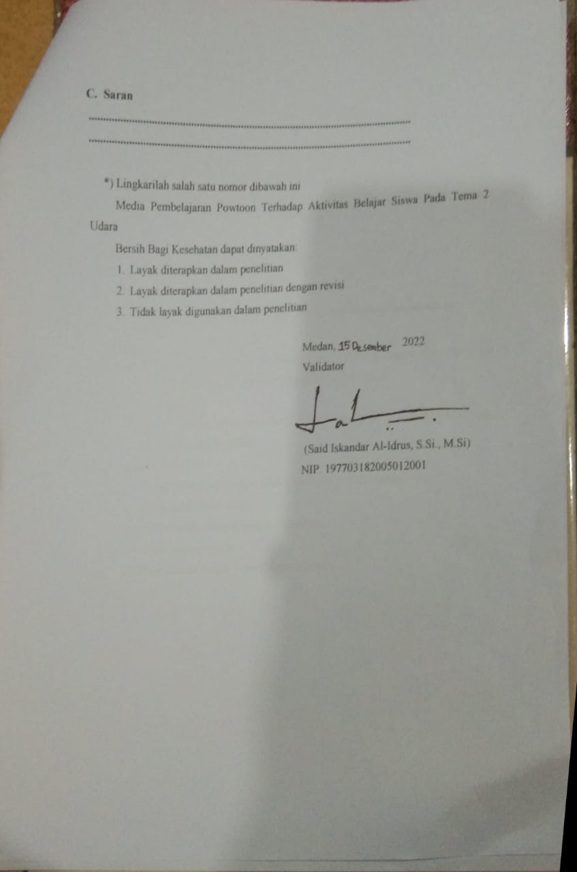

Lampiran 4
Validasi Ahli Materi
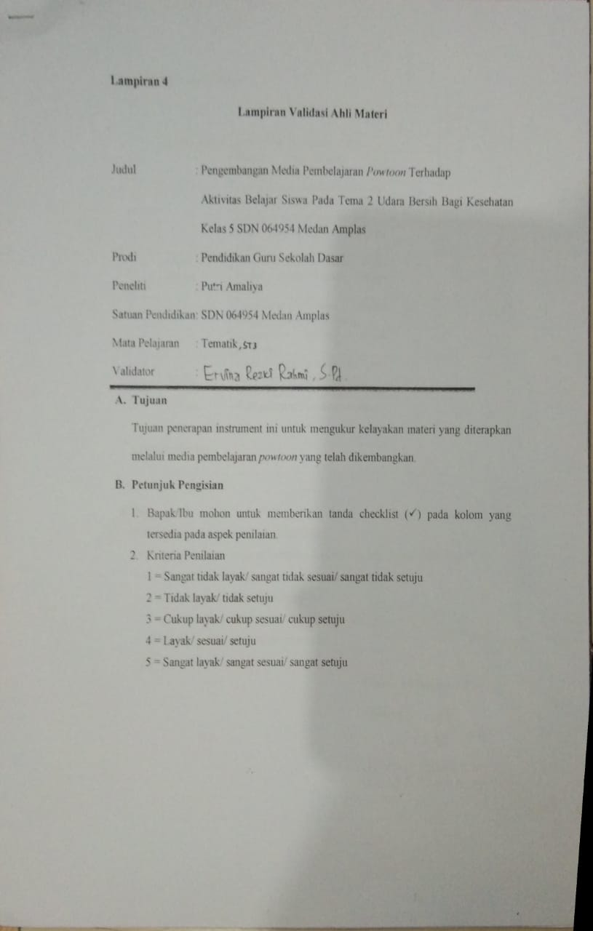
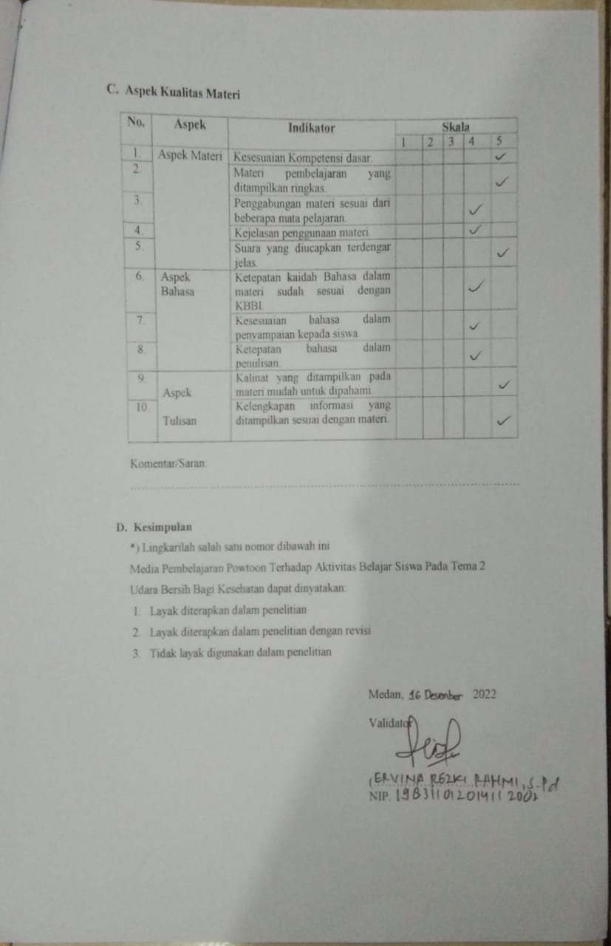

Lampiran 5
Validasi Respon Guru
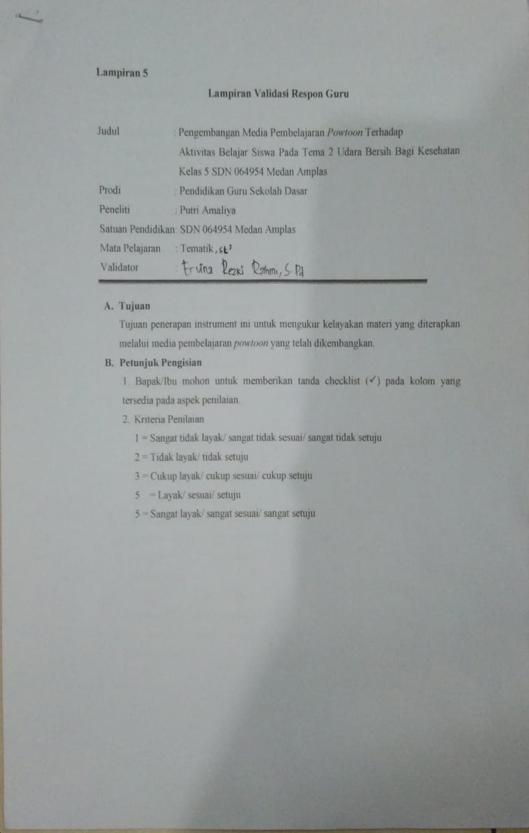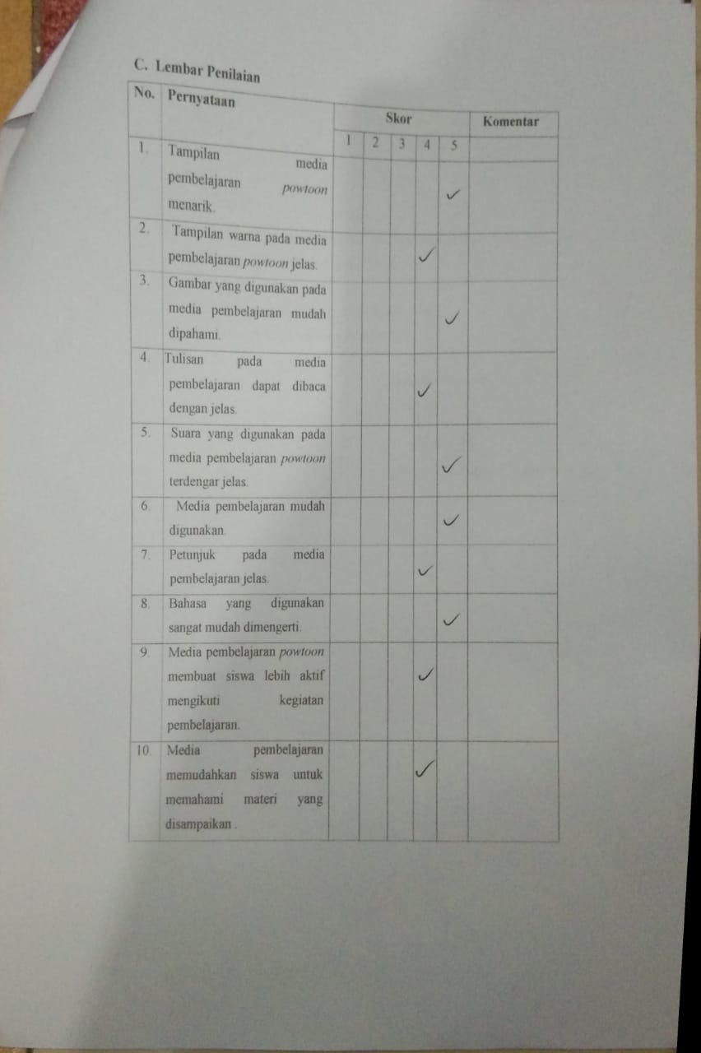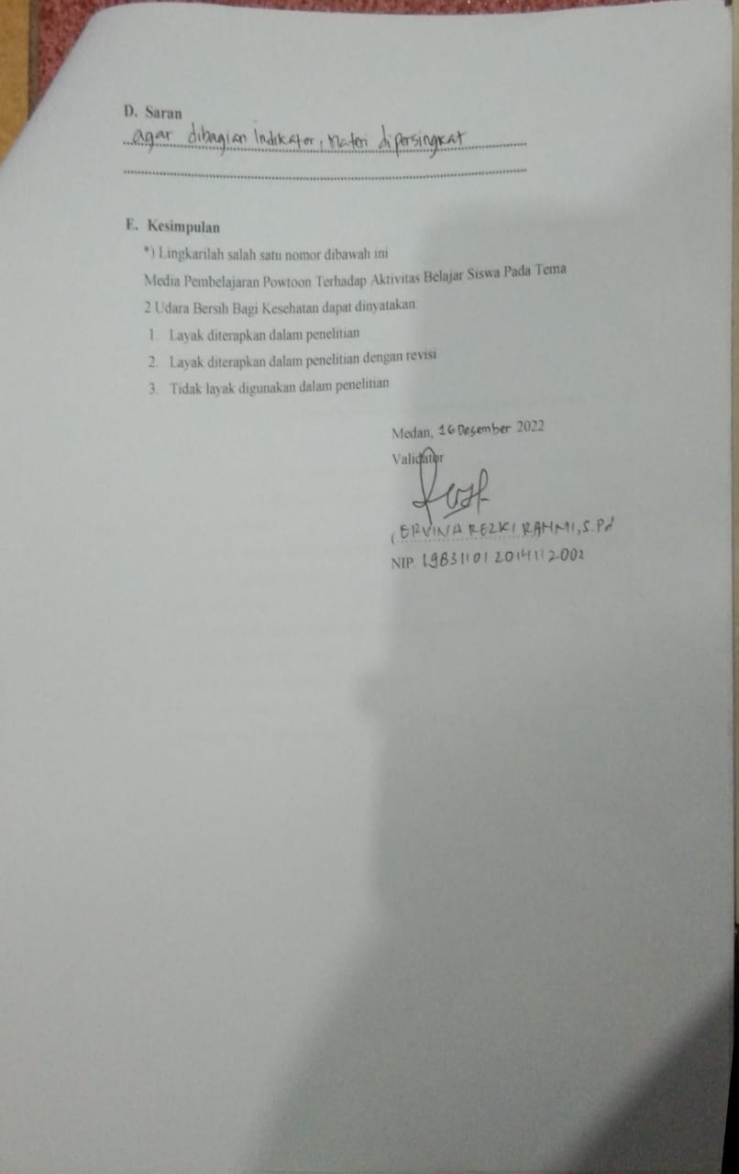
Lampiran 6
Validasi Respon Siswa
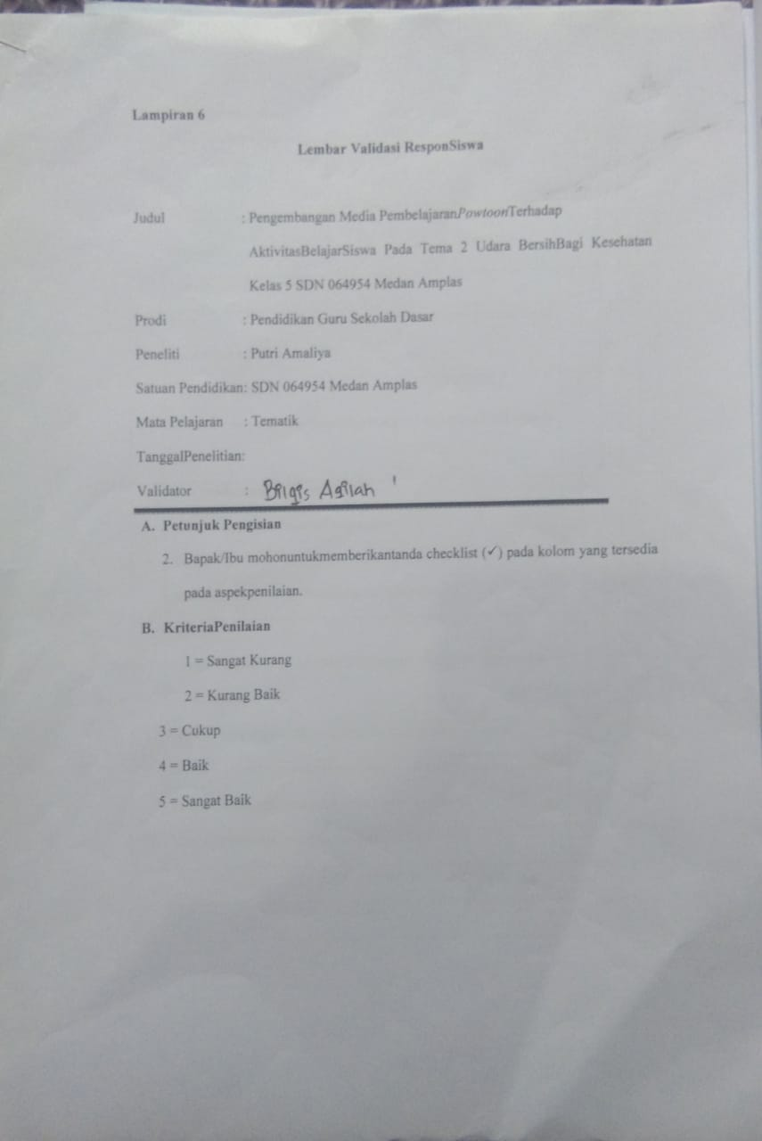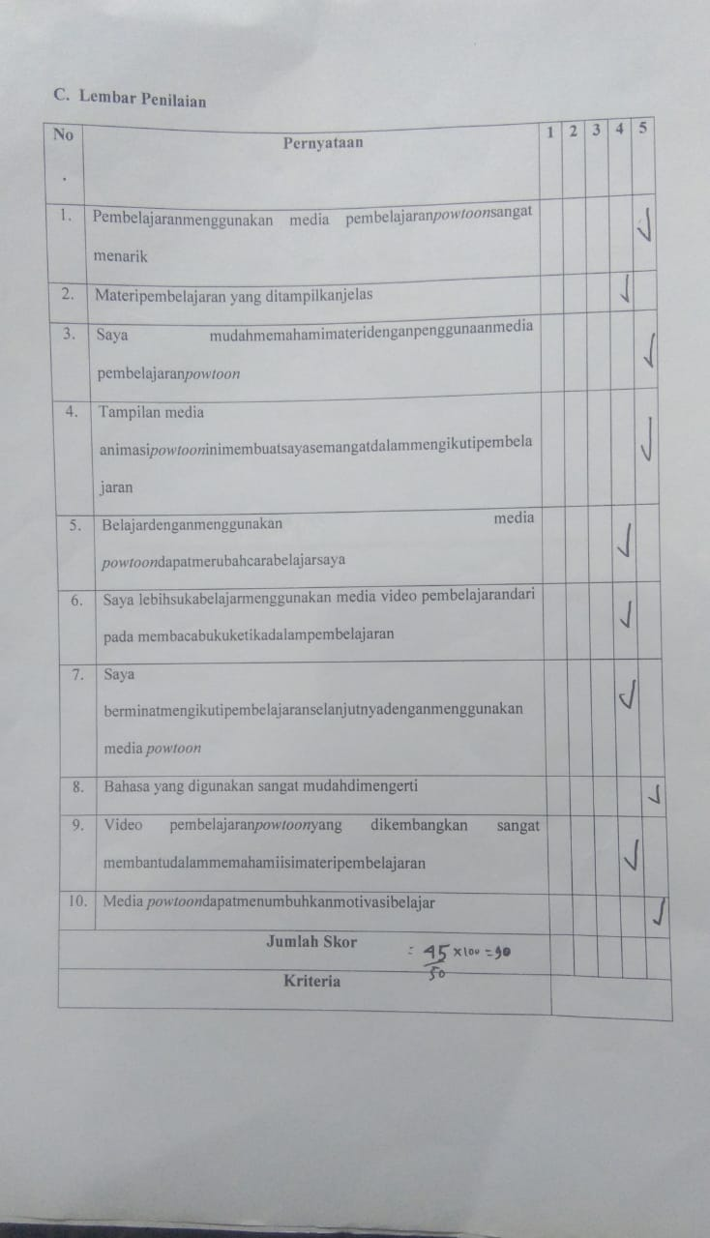
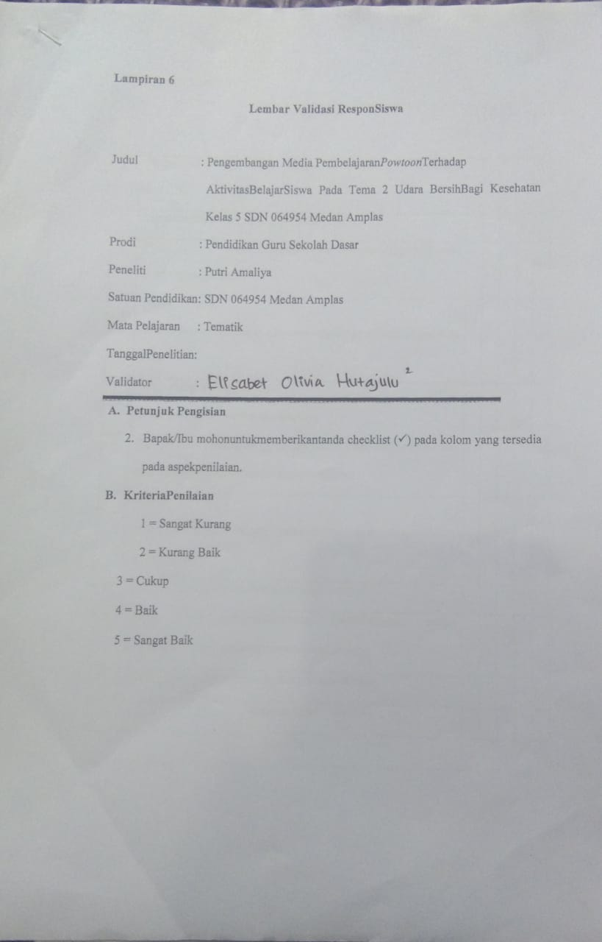
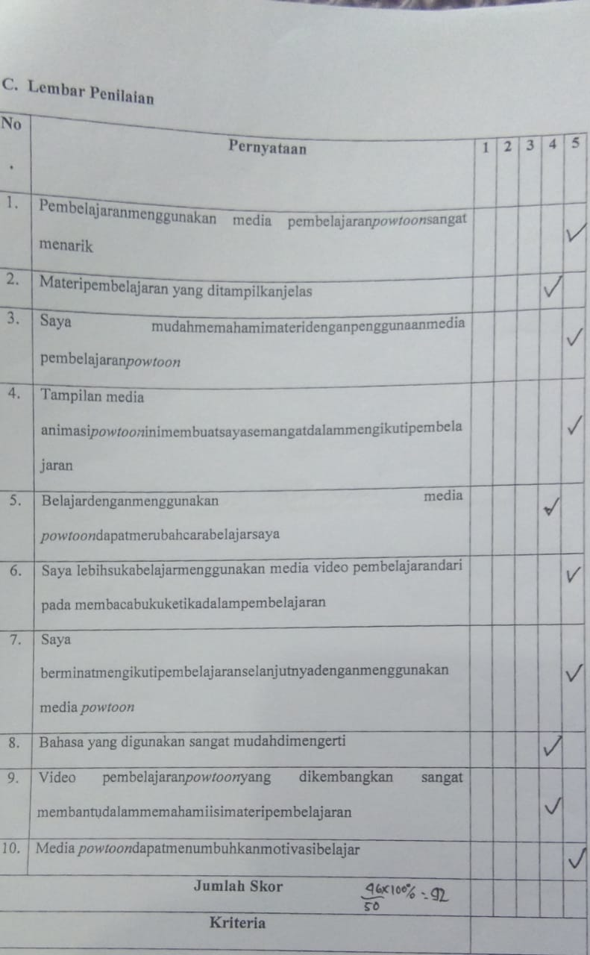
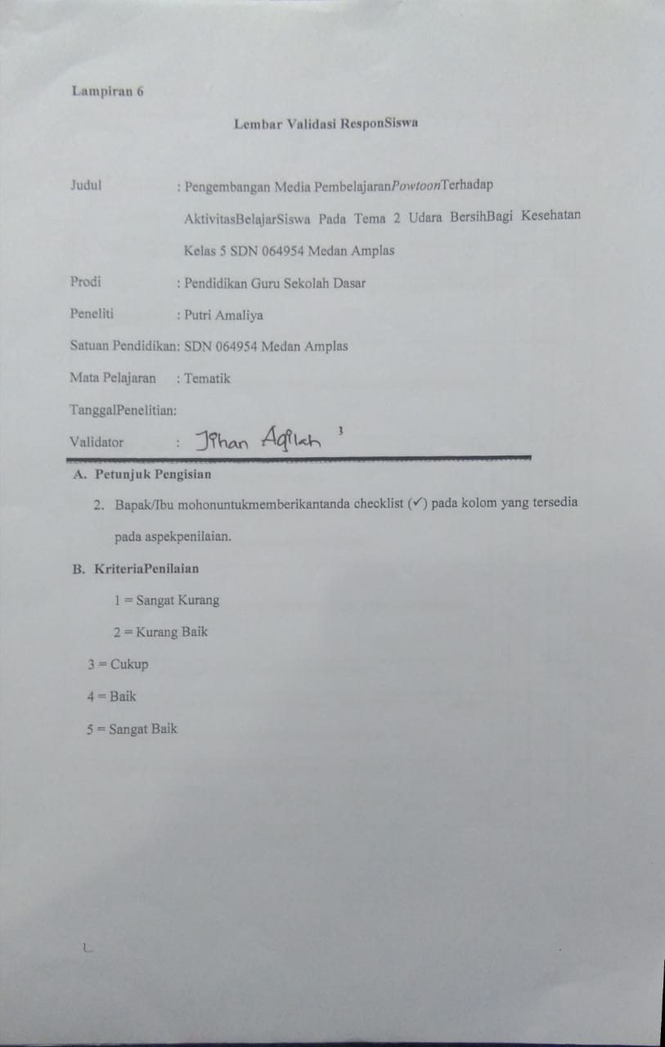
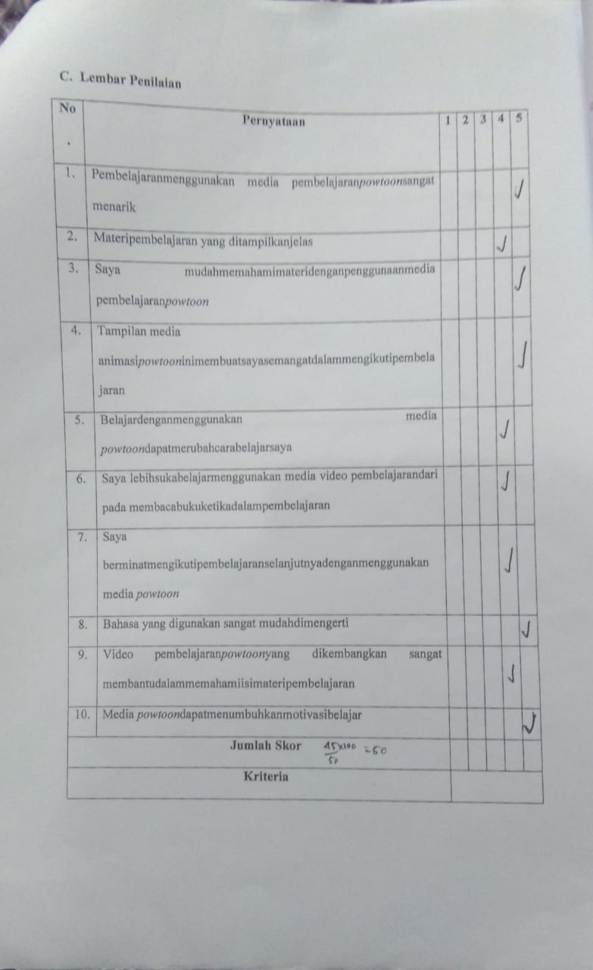
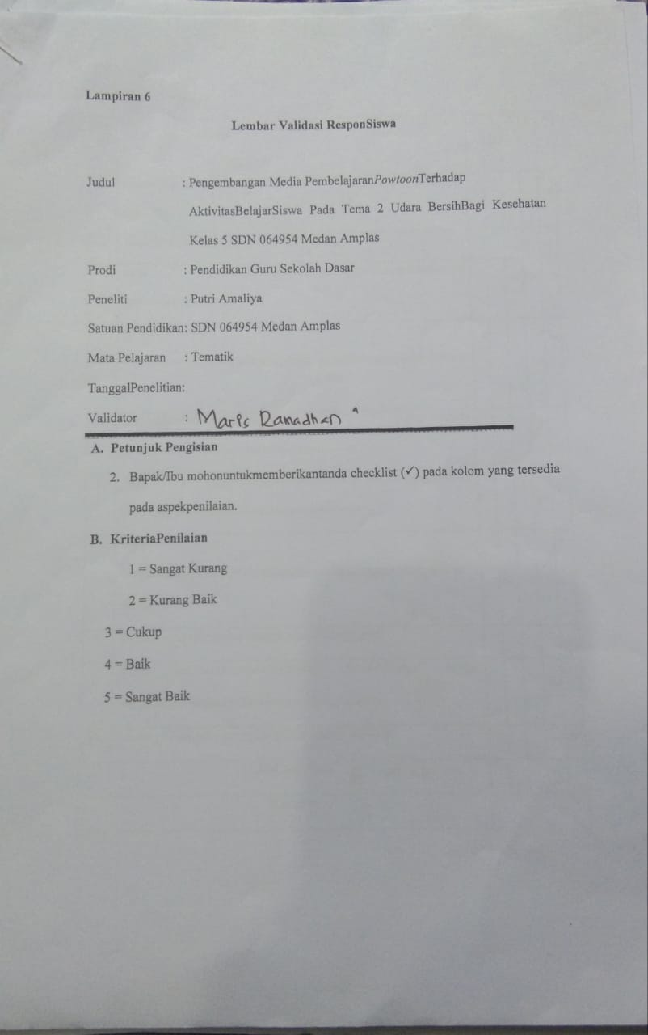
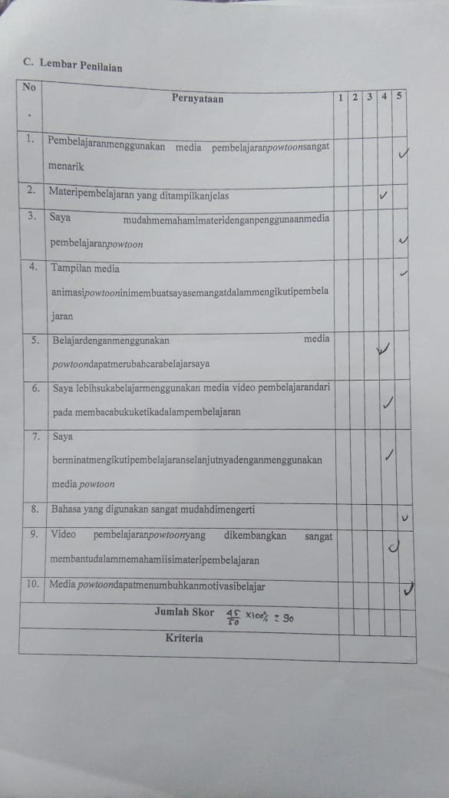
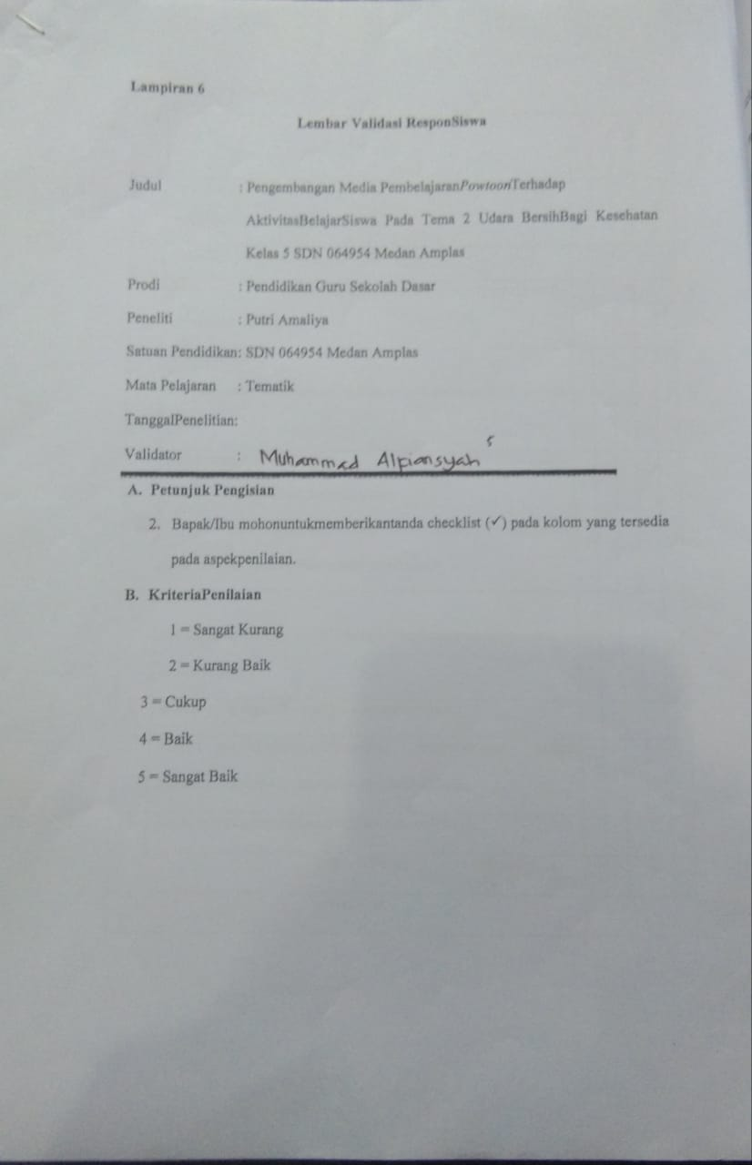

Lampiran 7
Soal Tes
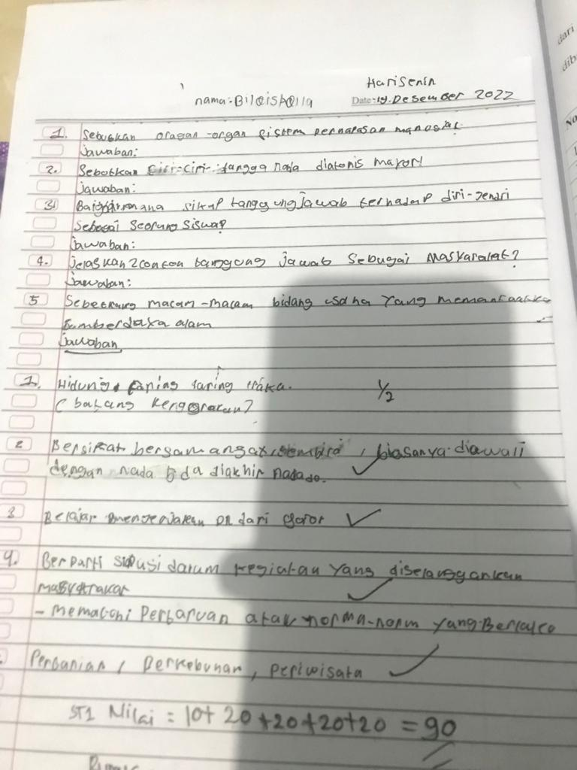

Lampiran 8
Aktivitas Belajar Siswa
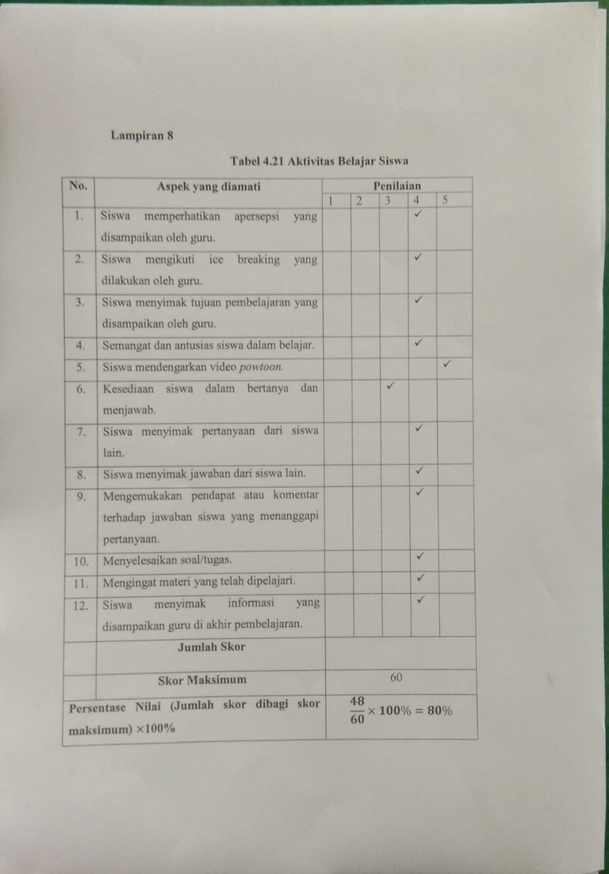
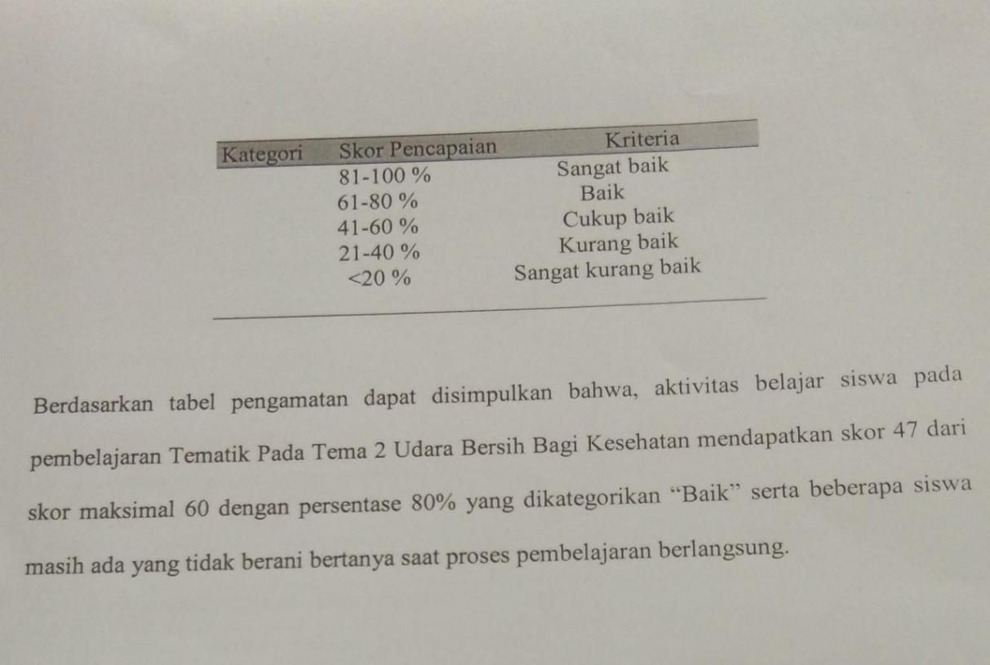

Lampiran 9
DOKUMENTASI
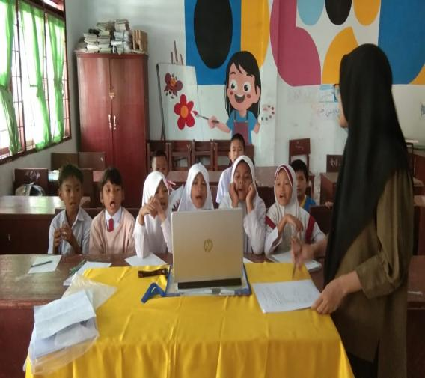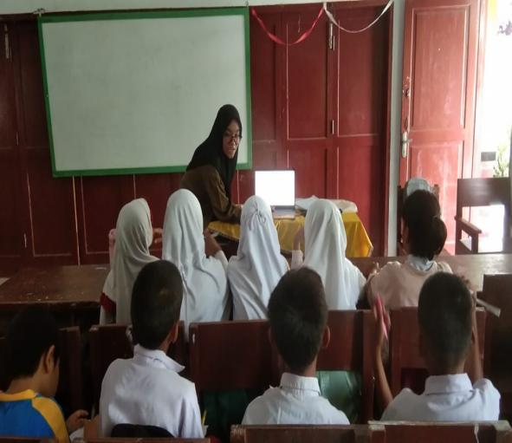
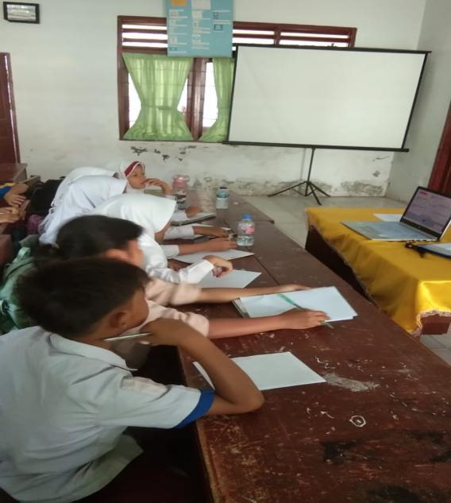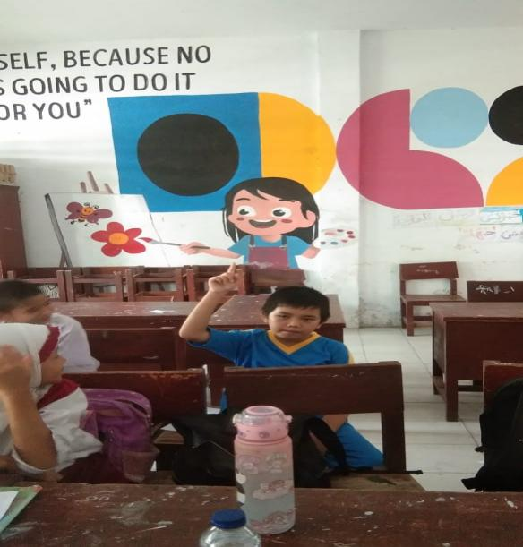
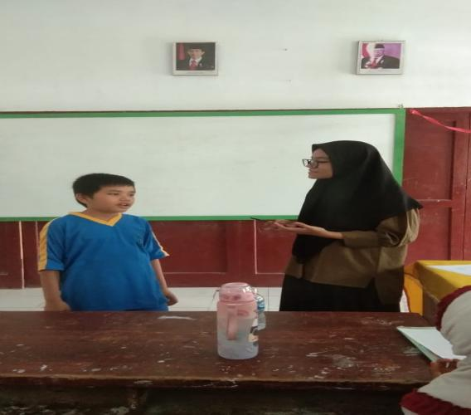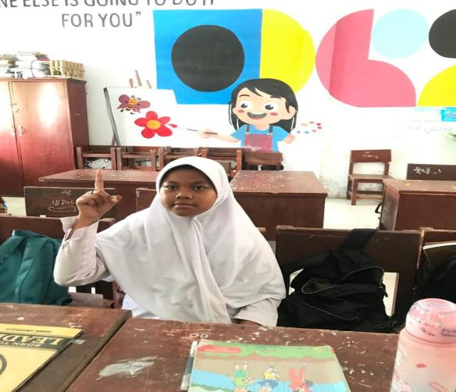

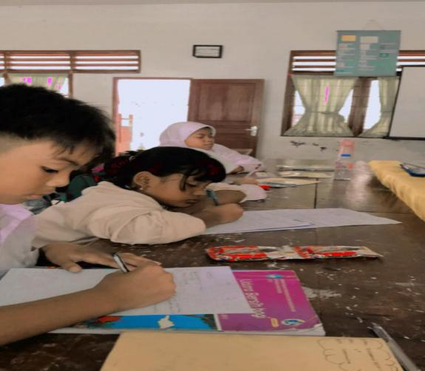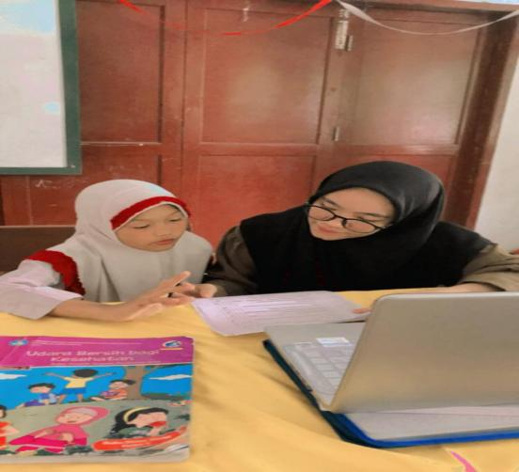
PENYEBARAN ANGKET
